ЗАКУПОЧНАЯ ДОКУМЕНТАЦИЯ ПО ОТБОРУ НАИЛУЧШЕГО ПРЕДЛОЖЕНИЯ

По проекту: «Предоставление услуг по разработке интерактивных автоматизированных Дэшбордов в АО «Национальный банк внешнеэкономической деятельности Республики Узбекистан»

Заказчик: АО «Национальный банк внешнеэкономической деятельности Республики Узбекистан»

Ташкент – 2023 г.

ОГЛАВЛЕНИЕ

- Инструкция для участника отбора.
- Техническая часть отбора.
- Ценовая часть отбора.
- Проект договора.

ИНФОРМАЦИЯ ОБ ЭЛЕКТРОННОМ ОТБОРЕ

Предмет отбора | Предоставление услуг по разработке интерактивных автоматизированных Дэшбордов в АО «Национальный банк внешнеэкономической деятельности Республики Узбекистан»
Делимость лота | Лот не делимый
Источник финансирования | Собственные средства
Стартовая цена | 660 323,00 долларов США без учета НДС
Условия оплаты | - для резидентов: предоплата 30% от общей стоимости Контракта в течение 10 банковских дней с момента вступления контракта в силу, оплата оставшихся 70% несколькими частями по мере реализации проекта (по согласованию Сторон);  - для нерезидентов: предоплата 30% от общей стоимости Контракта в течение 10 банковских дней с момента вступления контракта в силу, оплата оставшихся 70% несколькими частями по мере реализации проекта (по согласованию Сторон).
Валюта платежа | Для резидентов – узбекский Сум  Для нерезидентов – долл. США
Место и условия оказания услуг | Республика Узбекистан 100084, г. Ташкент, проспект А.Темура, 101
Сроки оказания услуг | не более 200 банковских дней
Срок действия предложения | Не менее 90 дней с момента окончания приема предложений.
Требования, предъявляемые к участникам отбора | В отборе могут принять участие как отечественные, так и иностранные компании (исполнители), которым законодательством Республики Узбекистан не запрещено участвовать в осуществлении аналогичных услуг в Республики Узбекистан, выполнившие предъявляемые условия для участия в них, имеющие опыт оказания соответствующей услуги, закупаемого на конкурентной основе.
Срок подачи предложений | Не менее 5 рабочих дней
Ответственный секретарь (либо рабочий орган) закупочной комиссии по проведению отбора | Служба организации закупок АО «Национальный банк внешнеэкономической деятельности Республики Узбекистан»  Контактное лицо: Мансуров А.Р.  Телефон: +99878 147-15-27  Email: AMansurov@nbu.uz

ИНСТРУКЦИЯ ДЛЯ УЧАСТНИКА ОТБОРА

1 | Общие положения. | 1.1 |  | Настоящая закупочная документация по отбору (далее – закупочная документация по отбору) разработана в соответствии с требованиями Закона Республики Узбекистан  «О государственных закупках» от 22.04.2021 г. № ЗРУ-684 (далее - Закон) и постановления Президента Республики Узбекистан от 20.02.2018 года ПП-3550 «О мерах по совершенствованию порядка проведения экспертизы предпроектной, проектной, тендерной документации и контрактов».
 |  | 1.2 |  | Предмет отбора: Предоставление услуг по разработке интерактивных автоматизированных Дэшбордов в АО «Национальный банк внешнеэкономической деятельности Республики Узбекистан».
 |  | 1.3 |  | Основанием для реализации проекта является необходимость в быстром принятии решении на базе актуальных данных в АО «Национальный Банк ВЭД РУ», в соответствии со следующими документами:  1. Постановление Президента Республики Узбекистан № ПП-1730 от 21.03.2012 г «О мерах по дальнейшему внедрению и развитию современных информационно-коммуникационных технологий»;  2. Постановление Президента Республики Узбекистан «О мерах по дальнейшему развитию и повышению устойчивости банковской системы Республики» от 12.09.2017 года № ПП-3270;  3. Постановление Президента Республики Узбекистан «О дополнительных мерах по повышению доступности банковских услуг» от 23.03.2018 года № ПП-3620;  4. Рапорт на имя Председателя Правления.
 |  | 1.4 |  | Стартовая цена отбора: 660 323,00 (Шестьсот шестьдесят тысяч триста двадцать три) долларов США без учета НДС.  Цены, указанные в предложении по отбору, не должны превышать стартовую цену без учета НДС.
 |  | 1.5 |  | Заседания закупочной комиссии проходят в очной форме в присутствии членов закупочной комиссии. Очные заседания могут проводиться в формате видеоконференций (телеконференций и т. п.). Закупочная комиссия имеет право голосовать на удалении с использованием информационно-коммуникационных технологий.
 |  | 1.6 |  | Основные понятия, использованные в настоящей закупочной документации:
 |  |  |  | оператор электронной системы государственных закупок (далее - оператор) - специально уполномоченное юридическое лицо, оказывающее субъектам государственных закупок услуги, связанные с проведением закупочных процедур в электронных системах государственных закупок, определяемое Министерством финансов Республики Узбекистан;
 |  |  |  | персональный кабинет - индивидуальная страница на специальном информационном портале, посредством которой субъектам государственных закупок обеспечивается доступ для участия в электронных государственных закупках, а также к размещению или получению необходимой информации;
 |  |  |  | расчетно-клиринговая палата (далее - РКП) - структурное подразделение Оператора, обеспечивающее доступ к электронным закупкам участникам, способным выполнить обязательства по договорам, путем депонирования и учета их авансовых платежей;
 |  |  |  | электронная система государственных закупок (далее - электронная система) - программный комплекс организационных, информационных и технических решений, обеспечивающих взаимодействие субъектов государственных закупок, проведение закупочных процедур в процессе электронных государственных закупок;
 |  |  |  | электронная государственная закупка - форма осуществления государственной закупки субъектами государственных закупок посредством использования информационно-коммуникационных технологий.
2 | Организаторы электронного отбора | 2.1 |  | Заказчик: АО «Национальный банк внешнеэкономической деятельности Республики Узбекистан» (далее – «Заказчик»).
 |  | 2.2 |  | Ответственным секретарем (либо рабочим органом) закупочной комиссии по проведению отбора является Служба организации закупок АО «Национальный банк внешнеэкономической деятельности Республики Узбекистан» (далее - «Рабочий орган»).  Юридический адрес: Республика Узбекистан 100084, г.Ташкент, проспект А.Темура, 101.  Контактное лицо: Мансуров А.Р. (далее - «Ответственный секретарь»).  Телефон: +99878 147-15-27  Email: AMansurov@nbu.uz.
 |  | 2.3 |  | Договородержатель: АО «Национальный банк внешнеэкономической деятельности Республики Узбекистан»
 |  | 2.4 |  | Наименование оператора, который проводит электронный отбор и ссылка его веб-сайта: УзРТСБ, etender.uzex.uz.
 |  | 2.5 |  | Отбор проводится закупочной комиссией по проведению отбора (далее – Закупочная комиссия), созданной Заказчиком, в составе не менее пяти членов.
3 | Участники электронного отбора | 3.1 |  | Участником электронного отбора (далее – участник) является физическое или юридическое лицо, являющееся резидентом или нерезидентом Республики Узбекистан, принимающее участие в электронном отборе  в качестве претендента на исполнение государственных закупок.
 |  | 3.2 |  | Участник имеет право:  - доступа к информации о государственных закупках в объеме, предусмотренном законодательством;  - подавать Заказчику или привлеченной им специализированной организации запросы и получать разъяснения по процедурам, требованиям и условиям проведения конкретных государственных закупок;  - обжаловать в Комиссию по рассмотрению жалоб в сфере государственных закупок результаты отбора;  - вносить изменения в предложения или отзывать их в соответствии с законодательством.
 |  | 3.3 |  | Участник обязан:  - соблюдать требования законодательства о государственных закупках;  - представлять предложения и документы, соответствующие требованиям закупочной документации по отбору, и нести ответственность за достоверность предоставленной информации;  - заключать в случае признания его победителем договор с Заказчиком в порядке и сроки, предусмотренные законодательством.  Участник и его аффилированное лицо не имеют права участвовать в одном и том же лоте.
 |  | 3.4 |  | Участник, имеющий конфликт интересов  с Заказчиком, не может быть участником государственных закупок.
4 | Допуск к электронному отбору | 4.1 |  | Заказчик и участники- резиденты осуществляют свое участие в электронном отборе с использованием электронной цифровой подписи (далее - ЭЦП) или для участников – нерезидентов Республики Узбекистан – через личный кабинет без ключа ЭЦП.
 |  | 4.2 |  | Электронная система оператора осуществляет  в автоматическом режиме:  - допуск к электронным закупкам по лоту в соответствии с суммой внесенного авансового платежа;  - проведение электронных закупок;  - определение исполнителя по результатам электронных закупок;  - регистрацию сделки
 |  | 4.3 |  | Допуск участников осуществляется посредством заполнения ими на портале анкеты-заявления участника в электронной форме.  Допуск участников осуществляется при их соответствии следующим критериям:  - правомочность на заключение договора;  - отсутствие просроченной задолженности по уплате налогов и сборов;  - отсутствие введенных в отношении них процедур банкротства;  - отсутствие записи о них в Едином реестре недобросовестных исполнителей.  - Наличие выданной налоговыми органами ЭЦП определяет правомочность участника для резидентов Республики Узбекистанна.  Участник подтверждает в анкете-заявлении сведения об отсутствии введенных в его отношении процедур банкротства, а также отсутствии у него просроченной задолженности по уплате налогов и сборов.  После заполнения анкеты-заявления участником электронной системой проверяются данные Единого реестра недобросовестных исполнителей для установления факта отсутствия в нем записи об участнике.  Оператор:  - открывает участникам отдельные лицевые счета в РКП;  - создает участникам персональные кабинеты.
5 | Порядок участия в отборе и представления обеспечения предложения | 5.1 |  | Для участия в электронном отборе участник:  - проходит регистрацию на сайте etender.uzex.uz и заполняет необходимые разделы на странице регистрации (тип клиента, личная информация, контактные данные). Резиденты РУз могут зарегистрироваться в системе только с помощью электронной цифровой подписи (ЭЦП), нерезиденты Республики Узбекистан – через личный кабинет без ключа ЭЦП;  - после завершения процесса регистрации в РКП открывается лицевой счет для участника. Участники участвуют в электронных государственных закупках при наличии достаточной суммы авансового платежа на их лицевых счетах в РКП;  - после подробного ознакомления с условиями отбора, участник подает заявку на участие в электронном отборе и заполняет необходимую информацию на странице «Общая информация», в разделах «Товары и предметы», «Требования».  Если во время ввода информации в разделе «Требования» поставщика просят предоставить подтверждающий документ по какому-нибудь требованию, данный документ должен быть загружен в виде файла.
6 | Порядок оценки предложений по отбору | 6.1. |  | При проведении электронного отбора в определенный закупочной комиссией срок электронная система в автоматическом режиме предоставляет доступ к электронным документам, размещенным участниками и составляющим их предложения.  Прикрепленные участником файлы должны соответствовать сведениям, указанным в его предложении, а также электронные поля электронной системы должны быть заполнены участником.  Электронная система проверяет соответствие предложенной цены участника стартовой цене, заполнены ли электронные поля и наличие прикрепленных файлов. В случаях, когда предложенная участником цена превышает стартовую цену, а также при наличии незаполненных полей или не полных прикрепленных файлов, система отклоняет предложение участника с указанием причин отклонения. Проверка соответствия сведений в прикрепленных файлах сведениям, указанным в предложении участника, осуществляется ответственным секретарем закупочной комиссии.
 |  | 6.2 |  | Оценка предложений осуществляется в следующей последовательности:  - проверка оформления предложения по отбору в соответствии с требованиями, указанными в закупочной документации;  - оценка соответствия участника квалификационным требованиям (если предусмотрено закупочной документацией);  - оценка технической части предложения;  - оценка ценовой части предложения.  При этом система обеспечивает последовательное раскрытие информации, содержащейся в квалификационной, технической и ценовой частях предложения по отбору, не ранее подведения итогов оценки предыдущей части предложения по отбору.
 |  | 6.3 |  | Перечень документов, оформлямых участниками электронного отбора представлен в приложении №1 (формы №1,2,3,4,5) к настоящей инструкции.
 |  | 6.4 |  | Оценка предложений по отбору и определение победителя отбора производятся на основании последовательности, порядка, критериев и метода, изложенных в закупочной документации по отбору (Приложение № 2).
 |  | 6.5 |  | Участник отстраняется от участия в отборе, если:  - о нем имеется запись в Едином реестре недобросовестных исполнителей;  - у него имеется просроченная задолженность по уплате налогов и сборов;  - в отношении него введены процедуры банкротства;  - участник не соответствует квалификационным, техническим и коммерческим требованиям закупочной документации;  - участник прямо или косвенно предлагает, дает или соглашается дать любому нынешнему либо бывшему должностному лицу или работнику государственного заказчика или другого государственного органа вознаграждение в любой форме, предложение о найме на работу либо любую другую ценную вещь или услугу с целью повлиять на совершение какого-либо действия, принятие решения или применение какой-либо закупочной процедуры государственного заказчика в процессе государственных закупок;  - участник совершает антиконкурентные действия или в нарушение законодательства имеет конфликт интересов, а также при выявлении случаев аффилированности;  - участником не представлено заявление по недопущению коррупционных проявлений;  - у участника отсутствует правомочность на заключение договора;  - участники не предоставили пакет необходимых документов в установленный срок или пакет документов, представленный в срок  - не соответствует требованиям закупочной документации;  - установлена недостоверность информации, содержащейся в документах, представленных участником отбора.  Решение об отстранении участника от участия в закупочных процедурах и его причины заносятся в отчет о закупочных процедурах, и о них незамедлительно сообщается соответствующему участнику.
 |  | 6.6 |  | Предложение признается надлежаще оформленным, если оно соответствует требованиям Закона и закупочной документации. Решение ответственного секретаря закупочной комиссии о признании предложения участника надлежаще или не надлежаще оформленным с обоснованием причин такого решения подлежит утверждению закупочной комиссией.  Решение о несоответствии предложения участника требованиям с указанием причин такого решения направляется в персональный кабинет участника в день принятия такого решения.
 |  | 6.7 |  | Во время оценки предложений Закупочная комиссия может запрашивать у участников электронного отбора разъяснения по поводу их предложений. Данная процедура проводится в электронной форме.  В процессе разъяснения не допускаются какие-либо изменения по сути предложения, а также по цене.
 |  | 6.8 |  | Срок рассмотрения и оценки предложений участников отбора не может превышать 10 (десяти) рабочих дней с момента окончания подачи предложений.
7 | Подача предложения для участия в электронном отборе | 7.1 |  | Предложение на участие в отборе составляется на государственном языке или на русском языке, а также по мере необходимости на других языках с переводом на государственный или русский языки.
 |  | 7.2 |  | При проведении электронного отбора участники подают свои предложения в виде электронных конвертов через свой персональный кабинет не позднее срока, определенного в объявлении о проведении электронного отбора.
 |  | 7.3 |  | Вместе с предложением участники могут размещать в виде файлов эскизы, рисунки, чертежи, фотографии и иные документы*.  При этом предложения участников представляются посредством прикрепления документов в соответствии с шаблонами в электронной системе. Указанные участником сведения должны соответствовать сведениям, содержащимся в прикрепленных документах.
 |  | 7.4 |  | До наступления срока вскрытия предложений не допускается их просмотр участниками электронного отбора, в том числе ответственным секретарем и членами закупочной комиссии, за исключением участника, подавшего данные предложения. Ответственность за исполнение данного требования несет оператор.
 |  | 7.5 |  | Участник электронного отбора:  - вправе подать только одно предложение на один лот;  - несет ответственность за подлинность и достоверность представляемых информации и документов;  - до срока окончания подачи предложений вправе отозвать поданное предложение или внести в него изменения.
 |  | 7.6 |  | Прием электронной системой предложений прекращается с наступлением срока и времени, указанного в опубликованном объявлении.
 |  | 7.7 |  | Техническое предложение участника должно содержать следующие документы:
- техническое предложение на предлагаемые услуги в соответствии с формой №6, прилагаемой к данной инструкции;
- наличие в штате сертифицированных специалистов (не менее 3-х), имеющих необходимый опыт для реализации данного проекта;
- участник должен иметь опыт работы за последние 3 года по внедрению информационных систем SAP DWH подтвержденный рекомендательными письмами (не менее 2-х).
 |  | 7.8 |  | Ценовое предложение участника вносится в соответствующий раздел электронной системы.
8 | Продление срока предоставления предложений по отбору | 8.1 |  | В случае необходимости заказчик может продлить срок представления предложений, который распространяется на всех участников или обратиться к участникам с предложением о продлении срока действия их предложений на определенный период по решению закупочной комиссии.
 |  | 8.2 |  | Заказчик по согласованию с закупочной комиссией вправе принять решение о внесении изменений в закупочную документацию по отбору не позднее чем за один рабочий день до даты окончания срока подачи предложений на участие в отборе.  Изменение наименования услуги не допускается. При этом срок окончания подачи предложений в этом отборе должен быть продлен не менее чем на десять рабочих дней с даты внесения изменений в закупочную документацию. Одновременно с этим вносятся изменения в объявление о проведении отбора, если была изменена информация, указанная в объявлении.
9 | Подведение итогов электронного отбора | 9.1 |  | В зависимости от условий, определенных в закупочной документации, электронная система в автоматическом режиме определяет в качестве победителя:  - участника, предложение которого набрало наибольшее совокупное количество баллов с учетом оценки технической и ценовой частей предложения.  Определение резервного исполнителя осуществляется в порядке установленным настоящим пунктом.
 |  | 9.2 |  | Отбор наилучших предложений признается несостоявшимся:  - если в отборе принял участие один участник или никто не принял участие;  - если на этапе технической оценки закупочная комиссия отклонила все предложения или только одно предложение соответствует требованиям закупочной документации.  В этом случае заказчик обязан провести электронный отбор повторно в таких же условиях, установленных в закупочной документации, критериях и требованиях к услугам.
 |  | 9.3 |  | По итогам рассмотрения предложений секретарь закупочной комиссии, на основании имеющихся в системе шаблонов, формирует электронные протоколы заседаний закупочной комиссии и направляет на утверждение членам закупочной комиссии.  Члены закупочной комиссии утверждают электронные протоколы заседаний, используя свои электронные цифровые подписи. Выписка из электронного протокола опубликовывается на портале в автоматическом режиме.
 |  | 9.4 |  | Любой участник электронного отбора после публикации протокола рассмотрения и оценки предложений вправе направить заказчику запрос о предоставлении разъяснений результатов отбора. В течение трех рабочих дней с даты поступления такого запроса заказчик обязан представить участнику отбора соответствующие разъяснения через чат.
10 | Прочие условия | 10.1 |  | Участник электронного отбора вправе направить заказчику через открытый электронный чат запрос о даче разъяснений положений закупочной документации не позднее, чем за два рабочих дня до даты окончания срока подачи предложений. В течение двух рабочих дней с даты поступления указанного запроса заказчик обязан отправить через открытый электронный чат разъяснения положений закупочной документации, если указанный запрос поступил к заказчику не позднее чем за два рабочих дня до даты окончания срока подачи предложений. Разъяснения положений закупочной документации не должны изменять ее сущность.
 |  | 10.2 |  | Участник электронного отбора до срока окончания подачи предложений вправе отозвать поданное предложение или внести в него изменения.
 |  | 10.3 |  | Заказчик имеет право отменить отбор в любое время до акцепта выигравшего предложения. Заказчик в случае отмены отбора публикует обоснованные причины данного решения на специальном информационном портале через электронную систему в течение трех рабочих дней после принятия такого решения.
11 | Заключение договора | 11.1 |  | Договор по результатам проведения электронного отбора заключается в электронной форме на условиях, указанных в закупочной документации и предложении победителя отбора.
 |  | 11.2 |  | В случае отказа победителя от заключения договора и если определен резервный победитель, право заключения договора и исполнения обязательств по нему переходит к резервному победителю. При этом с резервным победителем заключается договор по цене, предложенной победителем (за исключением случаев, когда цена, предложенная резервным победителем, ниже цены, предложенной победителем), или он может отказаться от заключения договора. Если резервный победитель не определен или резервный победитель отказался от заключения договора, заказчик проводит новый электронный отбор.

Приложение №1

Последовательность оценки предложений по отбору:

Оценка предложений по отбору осуществляется в следующей последовательности:
- проверка оформления предложения в соответствии с требованиями, указанными в документации по отбору (таблица №1);
- оценка соответствия участника квалификационным требованиям (если предусмотрены условиями закупочной документацией, таблица № 2);
- оценка технической части предложения (таблица № 3);
- оценка ценовой части предложения (таблица №4).
При этом система обеспечивает последовательное раскрытие информации, содержащейся в квалификационной, технической и ценовой частях предложения не ранее подведения итогов оценки предыдущей части предложения.

ПЕРЕЧЕНЬ
документов, оформляемых участниками для участия в отборе

Таблица №1
№ | Документы и сведения, оформляемые участниками для участия в отборе | Примечание | Основание для отстранения участника
1 | Заявка для участия в электронном отборе на имя председателя Закупочной комиссии (форма №1) | Оформляется согласно Форме №1 | По решению закупочной комиссии
2 | Гарантийное письмо, свидетельствующее, о том, что:
2.1 | - участник не находится в стадии реорганизации, ликвидации;  - участник не находится в состоянии судебного или арбитражного разбирательства с заказчиком;  - у участника отсутствуют ненадлежаще исполненные обязательства по ранее заключенным договорам; | Оформляется согласно Форме № 2 | По решению закупочной комиссии
2.2 | - в отношении участника отсутствуют введенные процедуры банкротства. | Оформляется согласно Форме № 2 | Статья 42 Закона
3 | Общая информация об участнике отбора | Оформляется согласно Форме № 3 | По решению закупочной комиссии
4 | Информация о финансовом положении участника | Оформляется согласно Форме № 4 | По решению закупочной комиссии
5 | Информация об отсутствии просроченной задолженности по уплате налогов и сборов | Предоставляется справка от уполномоченного органа, при наличии просроченной задолженности участник отстраняется от участия в отборе | Статья 42 Закона
6 | Заявление по недопущению коррупционных проявлений | Оформляется согласно Форме №5 | Статья 67 Закона
7 | Оффшорные зоны | При регистрации участника и/или банка участника в оффшорных зонах, участник не допускается к следующему этапу | По решению закупочной комиссии
8 | Единый реестр недобросовестных исполнителей | При наличии записи об участнике в едином реестре недобросовестных исполнителей, участник не допускается к следующему этапу | Статья 42 Закона
9 | Конфликт интересов | Участники, у которых имеются случаи конфликта интересов и аффилированности не допускаются к следующему этапу | Статья 46 Закона

Форма № 1

НА ФИРМЕННОМ БЛАНКЕ УЧАСТНИКА

№:___________
Дата: _______

Закупочная комиссия

ЗАЯВКА

Изучив закупочную документацию по лоту №____ на преобретение услуг (указать наименование проекта), ответы на запросы, получение которых настоящим удостоверяем, мы, нижеподписавшиеся (наименование Участника отбора), намерены участвовать в электронном отборе на оказание услуг в соответствии с закупочной документацией.
В этой связи направляем следующие документы:
1. Общие сведения об участнике электронного отбора;
2. Пакет квалификационных документов на ____ листах (указать количество листов,
в случае предоставления брошюр, буклетов, проспектов, и т.д. указать количество);
3. Техническое предложение (указать количество листов, в случае предоставления брошюр, буклетов, проспектов, и т.д. указать количество);
4. Иные документы (в случае представления других документов необходимо указать наименование и количество листов).

Ф.И.О. ответственного лица за подготовку предложения:

Контактный телефон/факс: ____________________________________________

Адрес электронной почты: ______________________________

Ф.И.О. и подпись руководителя или уполномоченного лица

Место печати

Форма № 2

НА ФИРМЕННОМ БЛАНКЕ УЧАСТНИКА

№:___________
Дата: _______

Закупочная комиссия

ГАРАНТИЙНОЕ ПИСЬМО

Настоящим письмом подтверждаем, что компания ___________________________: (наименование компании)

- не находится в стадии реорганизации, ликвидации и банкротства;
- не находится в состоянии судебного или арбитражного разбирательства с (наименование заказчика);
- не находится в Едином реестре недобросовестных исполнителей;
- отсутствуют ненадлежащим образом исполненные обязательства по ранее заключенным договорам с (наименование заказчика).

Подписи:

Ф.И.О. руководителя _______________

Ф.И.О. главного бухгалтера (начальника финансового отдела) ______________

Ф.И.О. юриста ____________________

Место печати

Форма № 3
Общая информация об участнике отбора

1 | Полное наименование юридического лица, с указанием организационно-правовой формы
2 | Сведение о регистрации (дата регистрации, регистрационный номер, наименование регистрирующего органа)
3 | Юридический адрес
4 | Контактный телефон, факс, е-mail
5 | Полные банковские реквизиты
6 | Основные направления деятельности
7 | Информация об учредителях

Информация об опыте выполнения аналогичных услуг

№ | Наименование предмета услуги | Наименование Покупателя, его адрес и контактная информация | Дата оказания услуг | Примечание

__________________________________
(подпись уполномоченного лица)

____________________________________
(Ф.И.О. и должность уполномоченного лица)

М.П.

Дата: «___» _________________20__г.

Форма № 4
ФИНАНСОВОЕ ПОЛОЖЕНИЕ УЧАСТНИКА (*)

Наименование участника отбора:____________________________________________
в тыс._______ (указать валюту)
АКТИВ | 2020 г. | 2021 г. | 2022 г. | ПАССИВ | 2020 г. | 2021 г. |  | 2022 г.
I. Долгосрочные активы |  |  |  | I.Источники собствен. средств
Основные средства (остаточ. стоимость) |  |  |  | Уставной капитал
Нематериальные активы  (остаточ. стоим.) |  |  |  | Нераспределенная прибыль (непокрыт. уб.)
 |  |  |  | Целевые поступления
Ценные бумаги |  |  |  | II.Обязательства
Капитальные вложения |  |  |  | Долгосрочные обязательства, займы
Инвестиции |  |  |  | Кредиторская задолженность всего:
II.Текущие активы |  |  |  | в том числе просроченная
Производств. запасы |  |  |  | в том числе задолженность по бюджету
Незавершенное производство |  |  |  | в том числе задолженность по оплате труда
Готовая продукция  Товары |  |  |  | в том числе задолженность по оплате труда
Дебиторская задолженность |  |  |  | в том числе задолженность по оплате труда
Денежные средства
Прочие текущие активы
Всего по активу баланса  (разделы I.+ II.) |  |  |  | Всего по пассиву баланса  (разделы I.+ II.)

ФИНАНСОВЫЙ РЕЗУЛЬТАТ
в тыс._______ (указать валюту)
Наименование | 2020 г. | 2021 г. | 2022 г.
1.Чистая выручка от реализации
2.Себестоимость реализованной продукции
3. Административные расходы
4.Прочие расходы
5. Прочие доходы
6. Прибыль до уплаты налога на доход
7. Налог на доход
8. Прибыль (убыток)

Руководитель_________________________ Гл. бухгалтер______________________________

Место печати Дата:«____»______20__г.

(*) компании, финансовое положение которых определяется иными критериями, могут предоставить иную форму определяющую его финансовое положение.

Форма № 5

НА ФИРМЕННОМ БЛАНКЕ

Закупочная комиссия

ЗАЯВЛЕНИЕ
по недопущению коррупционных проявлений

Настоящим письмом подтверждаем, что компания ___________________________:
(наименование компании)
а) обязуется:
- соблюдать требования Закона Республики Узбекистан «О государственных закупках» №ЗРУ-684 от 22.04.2021 г.;
- прямо или косвенно не предлагать и не давать любому нынешнему либо бывшему должностному лицу или работнику Заказчика, или другого государственного органа вознаграждение в любой форме, предложение о найме на работу либо любую другую ценную вещь или услугу с целью повлиять на совершение какого-либо действия, принятие решения или применение какой-либо закупочной процедуры Заказчика в процессе государственных закупок;
- не совершать антиконкурентные действия, в том числе при выявлении случаев аффилированности;
- не допускать проявления мошенничества, фальсификации данных и коррупции;
- не предоставлять ложные или подложные документы, раскрывать информацию об аффилированных лицах, участвовавшим в данном лоте;
б) подтверждает, что:
- не имеет конфликта интересов с Заказчиком, не имеет близких родственников среди учредителей и/или сотрудников, которые имеют право на принятие решения по выбору исполнителя;
- не состоит в сговоре с другими участниками с целью искажения цен или результатов отбора.

Подписи:

Ф.И.О. руководителя _______________

Ф.И.О. главного бухгалтера (начальника финансового отдела) ______________

Ф.И.О. юриста ____________________

Место печати

Форма № 6

БЛАНК ОРГАНИЗАЦИИ

Техническое предложение по отбору ____________(указать номер и предмет)

№:___________
Дата: _______

Закупочная комиссия

Уважаемые дамы и господа!

Изучив документацию по отбору наилучших предложений №_____ на оказание услуг __________________и ответы на запросы, получение которых настоящим удостоверяем, мы, нижеподписавшиеся (полное наименование Участника), предлагаем _________________________________________ (указать наименование проекта).
Мы обязуемся оказать услуги по договору, который будет заключен с Победителем отбора, в полном соответствии с данным техническим предложением.
Мы согласны придерживаться положений настоящего предложения в течение 90 дней, начиная с даты, установленной как день окончания приема предложений по отбору. Это предложение будет оставаться для нас обязательным и может быть принято в любой момент до истечения указанного периода.

Приложения:
- Сравнительная таблица к составу услуг на ____ листах.
- Наличие в штате сертифицированных специалистов (не менее 3-х), имеющих необходимый опыт для реализации данного проекта.
- Участник должен иметь опыт работы за последние 3 года по внедрению информационных систем SAP DWH подтвержденный рекомендательными письмами (не менее 2-х).

__________________________________
(подпись уполномоченного лица)

____________________________________
(Ф.И.О. и должность уполномоченного лица)

М.П.

Дата: «___» _________________20__г.

Сравнительная таблица к составу услуг
Отбор наилучшего предложения _____ (указать название отбора наилучшего предложения) ___________
№ | Наименование требований | Наименование предоставляемых услуг | Примечание  (соответствует/  не соответствует)

Далее Участник приводит подробное описание функционала предлагаемых модулей

Ф.И.О. и подпись руководителя или уполномоченного лица участника

Место печати

Приложение № 2

Порядок и критерии предварительной квалификационной оценки
(таблица заполняется при наличии требований к квалификации участников)
Таблица №2

№ | Документы и сведения, оформляемые участниками для участия в отбора | Оценка | Обязательность | Примечание
1 | Заявка для участия в электронном отборе на имя председателя Закупочной комиссии (форма №1) | Имеется – 5 балл  Не имеется - 0 | Критично | Оформляется согласно Форме №1
2 | Документ о свидетельстве Государственной регистрации организации. | Имеется – 5 балл  Не имеется - 0 | Критично | При отсутствии документа участник не допускается к следующему этапу
3 | Гарантийное письмо (форма №2), свидетельствующее, о том, что: | Имеется – 5 балл  Не имеется - 0 | Критично | Оформляется согласно Форме № 2
3.1 | - участник не находится в стадии реорганизации, ликвидации или процедуры банкротства;  - участник не находится в состоянии судебного или арбитражного разбирательства с заказчиком;  - участник отсутствует в Едином реестре недобросовестных исполнителей;  - у участника отсутствуют ненадлежаще исполненные обязательства по ранее заключенным договорам; | Имеется – 5 балл  Не имеется - 0 | Критично | Оформляется согласно Форме № 2
4 | Общая информация об участнике отбора (форма №3): | Имеется – 5 балл  Не имеется - 0 | Критично | Оформляется согласно Форме № 3
5 | Информация о финансовом положении участника (форма №4) | Имеется – 5 балл  Не имеется - 0 | Критично | Оформляется согласно Форме № 4
6 | Заявление по недопущению коррупционных проявлений (форма №5) | Имеется – 5 балл  Не имеется - 0 | Критично | Оформляется согласно Форме №5

Оценка технической части предложения по отбору:

Осуществляется на основании документов технического предложения. Участники, чьи предложения не прошли техническую оценку, отстраняются от участия в отборе.

Таблица №3
№ | Критерий | Оценка | Примечание
1 | Соответствие технической части закупочной документации | Имеется – 20 балл  Не имеется - 0 | Оформляется согласно  Форме № 6  Если предложение  участника не соответствует  требованиям технической  части документаци по  отбору, то участник  отстраняется
2 | Наличие в штате сертифицированных специалистов (не менее 3-х), имеющих необходимый опыт для реализации данного проекта | Имеется – 10 балл  Не имеется - 0
3 | Участник должен иметь опыт работы за последние 3 года по внедрению информационных систем SAP DWH подтвержденный рекомендательными письмами (не менее 2-х) | Имеется – 10 балл  Не имеется - 0

Оценка ценовой части предложения по отбору:
Таблица №4
№ | Критерий | Оценка | Примечание
1 | Предлагаемая цена | Наименьшая цена – 30 баллов.  Наивысшая цена – наименьший балл | Увеличение цены в процентном  соотношении к наименьшей цене  оценивается как аналогичное  понижение в процентном  соотношении к проставленным, за  наименьшую цену баллам.

Примечание: При участии в торгах трех и более местных производителей вместе с иностранными поставщиками - местным производителям применяются ценовые преференции.

Относительные количественные показатели по важности технических и ценовых параметров предложений участников.

Таблица №5
№ | Критерий | Оценка
1 | Количественный показатель технико- квалификационной части | 70%
2 | Количественный показатель ценовой части | 30%

II. ТЕХНИЧЕСКАЯ ЧАСТЬ

Техническое задание
На проект «Предоставление услуг по разработке интерактивных автоматизированных Дэшбордов в АО «Национальный Банк ВЭД РУ»»

Полное наименование проекта и цель проекта
«Предоставление услуг по разработке интерактивных автоматизированных Дэшбордов в АО «Национальный Банк ВЭД РУ»».
В рамках проекта необходимо реализовать:
1. Дэшборды основных показателей риска для топ менеджмента:
- Кредитный портфель;
- Доля NPL 90+;
- Резервы;
- Risk Dashboard;
- Доля высоколиквидных активов – ВЛА;
- Коррсчет Банка.

2. Функционал контроля качества данных для следующих дэшбордов:
- Кредитный портфель;
- Доля NPL 90+;
- Резервы;
- Risk Dashboard;
- Доля высоколиквидных активов – ВЛА;
- Коррсчет Банка.

Целью проекта является создание интерактивных автоматизированных Дэшбордов в целях:
- Увеличение эффективности использования рабочего времени сотрудников;
- Сокращение сроков принятия решений;
- Получение и анализ актуальных данных в любой момент времени;
- На основе полученных данных более точно строить планы по дальнейшему развитию Банка.

Основание для реализации проекта
Основанием для реализации проекта является необходимость в быстром принятии решении на базе актуальных данных в АО «Национальный Банк ВЭД РУ», в соответствии со следующими документами:
1. Постановление Президента Республики Узбекистан № ПП-1730 от 21.03.2012 г «О мерах по дальнейшему внедрению и развитию современных информационно-коммуникационных технологий»;
2. Постановление Президента Республики Узбекистан «О мерах по дальнейшему развитию и повышению устойчивости банковской системы Республики» от 12.09.2017 года № ПП-3270;
3. Постановление Президента Республики Узбекистан «О дополнительных мерах по повышению доступности банковских услуг» от 23.03.2018 года № ПП-3620;
4. Рапорт на имя Председателя Правления.

Плановые сроки реализации проекта
Начало: Февраль 2023 года;
Завершение: Ноябрь 2023 года.

Источники финансирования
Источником финансирования работ по проекту являются собственные средства Национального Банка ВЭД РУз.

Требования к исполнителю
Исполнитель должен предоставить следующую дополнительную информацию:
- Наличие в штате сертифицированных специалистов (не менее 3-х), имеющих необходимый опыт для реализации данного проекта;
- Участник должен иметь опыт работы за последние 3 года по внедрению информационных систем SAP DWH подтвержденный рекомендательными письмами (не менее 2-х).

Требования к перечню работ

Требования к дэшбордам
Дэшборд «Кредитный портфель»:
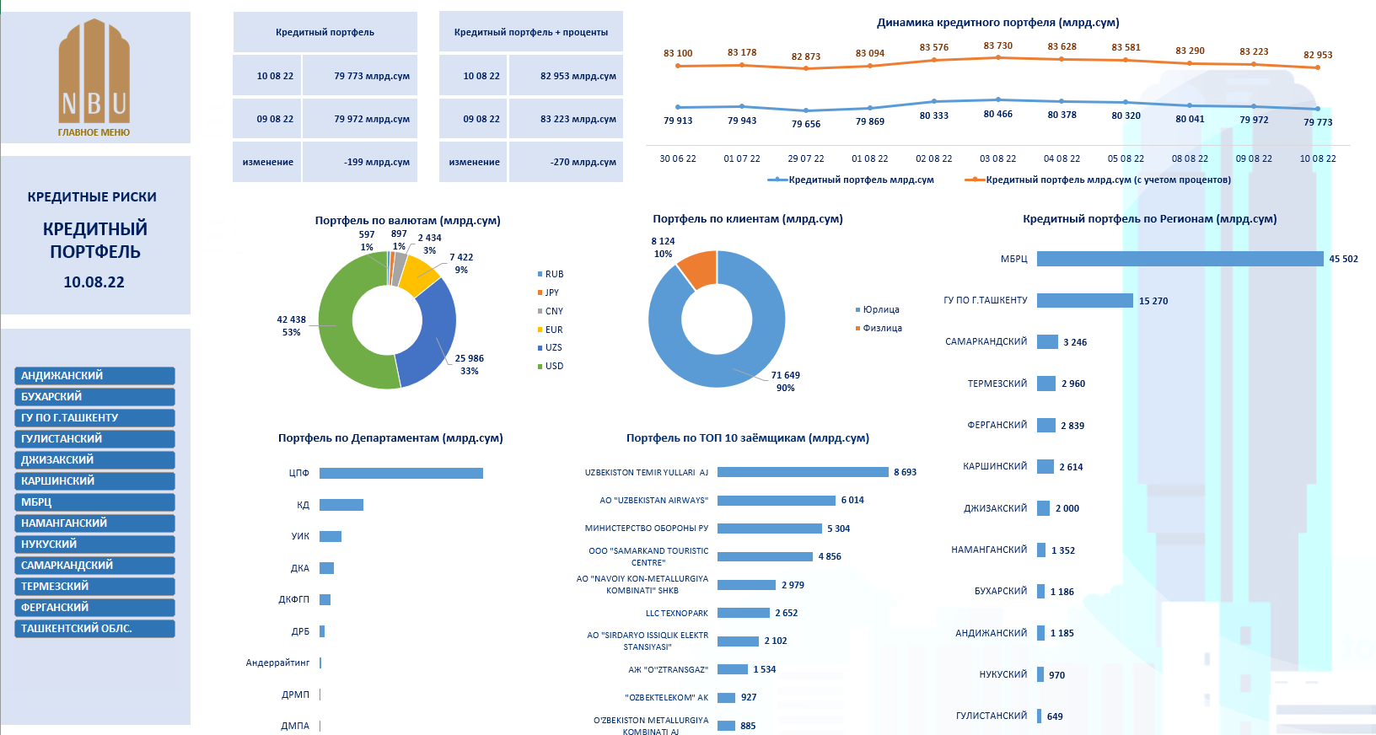

№ | Показатель | Источник | Тип диаграммы | Описание
1 | Динамика кредитного портфеля | iABS | График с маркерами | - Ежедневная динамика кредитного портфеля за последний 30 дней.  Кредитный портфель:  =[(Сумма остатков балансовых счетов: 121ХХ, 123ХХ, 124ХХ, 125ХХ, 126ХХ, 127ХХ, 128ХХ, 129ХХ, 130ХХ, 131ХХ, 132ХХ, 133ХХ, 143ХХ, 144ХХ, 145ХХ, 147ХХ, 148ХХ, 149ХХ, 150ХХ, 151ХХ, 152ХХ, 153ХХ, 154ХХ, 155ХХ, 156ХХ, 157ХХ) минус 12199, 12399, 12499, 12599, 12699, 12799, 12899, 12999, 13099, 13199, 13299, 13399, 14399, 14499, 14599, 14799, 14899, 14999, 15099, 15199, 15299, 15399, 15499, 15599, 15699, 15705, 15799]/1 000 000 000  - Ежедневная динамика суммы кредитного портфеля и всех процентов за последний 30 дней  Кредитный портфель плюс проценты:  =[(Сумма остатков балансовых счетов: 121ХХ, 123ХХ, 124ХХ, 125ХХ, 126ХХ, 127ХХ, 128ХХ, 129ХХ, 130ХХ, 131ХХ, 132ХХ, 133ХХ, 143ХХ, 144ХХ, 145ХХ, 147ХХ, 148ХХ, 149ХХ, 150ХХ, 151ХХ, 152ХХ, 153ХХ, 154ХХ, 155ХХ, 156ХХ, 157ХХ) минус 12199, 12399, 12499, 12599, 12699, 12799, 12899, 12999, 13099, 13199, 13299, 13399, 14399, 14499, 14599, 14799, 14899, 14999, 15099, 15199, 15299, 15399, 15499, 15599, 15699, 15705, 15799]/1 000 000 000 + [Сумма остатков балансовых счетов: 16309, 16377, 16379, 16325, 16327, 91501, 91503]/1 000 000 000
2 | Портфель по валютам | iABS | Круговая | - Остаток «Кредитного портфеля» в разрезе валют на отчетную дату:  Кредитный портфель в разрезе валют (RUB, JPY, CNY, EUR, USD, UZS)  =[(Сумма остатков балансовых счетов: 121ХХ, 123ХХ, 124ХХ, 125ХХ, 126ХХ, 127ХХ, 128ХХ, 129ХХ, 130ХХ, 131ХХ, 132ХХ, 133ХХ, 143ХХ, 144ХХ, 145ХХ, 147ХХ, 148ХХ, 149ХХ, 150ХХ, 151ХХ, 152ХХ, 153ХХ, 154ХХ, 155ХХ, 156ХХ, 157ХХ) минус 12199, 12399, 12499, 12599, 12699, 12799, 12899, 12999, 13099, 13199, 13299, 13399, 14399, 14499, 14599, 14799, 14899, 14999, 15099, 15199, 15299, 15399, 15499, 15599, 15699, 15705, 15799]/1 000 000 000  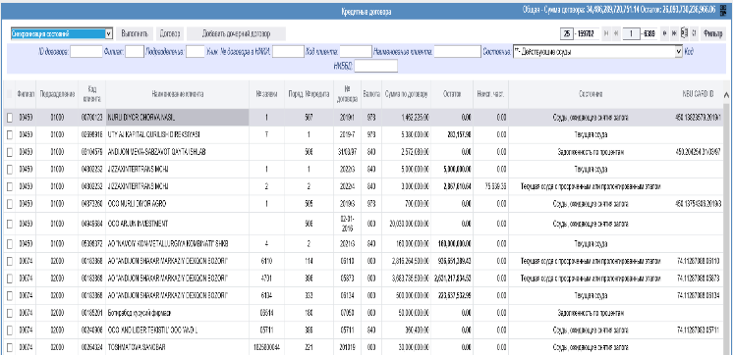  iABS -> КРЕДИТЫ -> КРЕДИТЫ -> КРЕДИТЫ -> меню ДОГОВОРА -> СПИСОК ДОГОВОРОВ  Код валюты:  «643» = «RUB»  «392» = «JPY»  «156» = «CNY»  «978» = «EUR»  «840» = «USD»  «000» = «UZS»
3 | Портфель по клиентам | iABS | Круговая | - Остаток «Кредитного портфеля» по типам клиентов на отчетную дату:  Кредитный портфель по типам клиентов (Юрлица плюс Физлица)  =[(Сумма остатков балансовых счетов: 121ХХ, 123ХХ, 124ХХ, 125ХХ, 126ХХ, 127ХХ, 128ХХ, 129ХХ, 130ХХ, 131ХХ, 132ХХ, 133ХХ, 143ХХ, 144ХХ, 145ХХ, 147ХХ, 148ХХ, 149ХХ, 150ХХ, 151ХХ, 152ХХ, 153ХХ, 154ХХ, 155ХХ, 156ХХ, 157ХХ) минус 12199, 12399, 12499, 12599, 12699, 12799, 12899, 12999, 13099, 13199, 13299, 13399, 14399, 14499, 14599, 14799, 14899, 14999, 15099, 15199, 15299, 15399, 15499, 15599, 15699, 15705, 15799]/1 000 000 000  Кредитный портфель Юрлиц  =[(Сумма остатков балансовых счетов: 121ХХ, 123ХХ, 124ХХ, 126ХХ, 127ХХ, 128ХХ, 129ХХ, 130ХХ, 131ХХ, 132ХХ, 133ХХ, 143ХХ, 144ХХ, 145ХХ, 147ХХ, 148ХХ, 150ХХ, 151ХХ, 152ХХ, 153ХХ, 154ХХ, 155ХХ, 156ХХ, 157ХХ) минус 12199, 12399, 12499, 12699, 12799, 12899, 12999, 13099, 13199, 13299, 13399, 14399, 14499, 14599, 14799, 14899, 15099, 15199, 15299, 15399, 15499, 15599, 15699, 15705, 15799]/1 000 000 000  Кредитный портфель Физлиц  =[(Сумма остатков балансовых счетов:125ХХ, 149ХХ) минус 12599, 14999]/1 000 000 000
4 | Портфель по департаментам | iABS | Линейчатая с группировкой | - Остаток «Кредитного портфеля» по департаментам на отчетную дату:  Кредитный портфель по Департаментам  =[(Сумма остатков балансовых счетов: 121ХХ, 123ХХ, 124ХХ, 125ХХ, 126ХХ, 127ХХ, 128ХХ, 129ХХ, 130ХХ, 131ХХ, 132ХХ, 133ХХ, 143ХХ, 144ХХ, 145ХХ, 147ХХ, 148ХХ, 149ХХ, 150ХХ, 151ХХ, 152ХХ, 153ХХ, 154ХХ, 155ХХ, 156ХХ, 157ХХ) минус 12199, 12399, 12499, 12599, 12699, 12799, 12899, 12999, 13099, 13199, 13299, 13399, 14399, 14499, 14599, 14799, 14899, 14999, 15099, 15199, 15299, 15399, 15499, 15599, 15699, 15705, 15799]/1 000 000 000  iABS -> КРЕДИТЫ -> КРЕДИТЫ -> КРЕДИТЫ -> меню ДОГОВОРА -> СПИСОК ДОГОВОРОВ  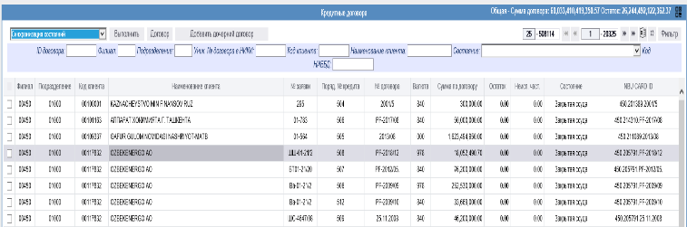  ЗАЙДЕМ В КЛИЕНТ:  ЗАЙДЕМ В ДОГОВОР:  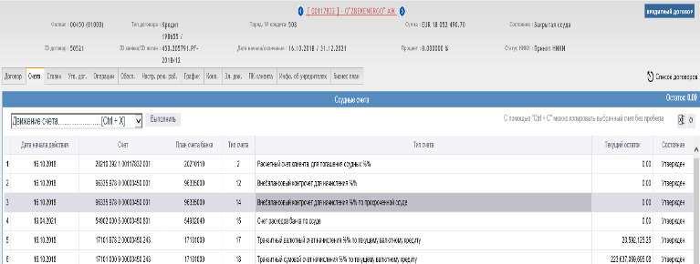  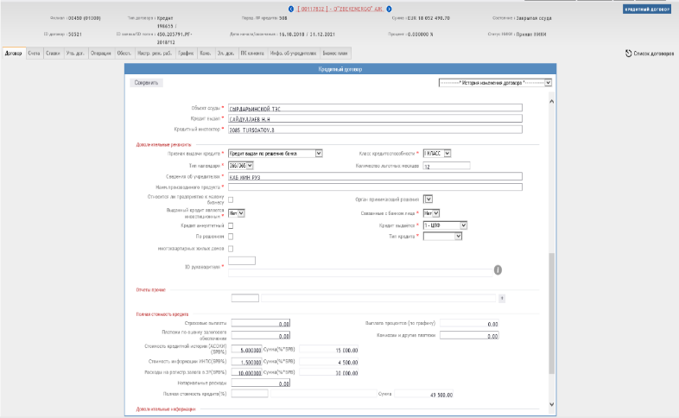
5 | Портфель по топ 10 заёмщикам | iABS | Линейчатая с группировкой | - Остаток «Кредитного портфеля» по топ 10 заёмщикам на отчетную дату:  Кредитный портфель по топ 10 заёмщикам – Кредитная задолженность группируется (если у одного заёмщика имеется несколько кредитов, то они суммируется в один – т.е. кредитная задолженность группируется по 8 значному уникальному коду клиента) по всем клиентам и берется топ 10 самые наибольшее.  =[(Сумма остатков балансовых счетов: 121ХХ, 123ХХ, 124ХХ, 125ХХ, 126ХХ, 127ХХ, 128ХХ, 129ХХ, 130ХХ, 131ХХ, 132ХХ, 133ХХ, 143ХХ, 144ХХ, 145ХХ, 147ХХ, 148ХХ, 149ХХ, 150ХХ, 151ХХ, 152ХХ, 153ХХ, 154ХХ, 155ХХ, 156ХХ, 157ХХ) минус 12199, 12399, 12499, 12599, 12699, 12799, 12899, 12999, 13099, 13199, 13299, 13399, 14399, 14499, 14599, 14799, 14899, 14999, 15099, 15199, 15299, 15399, 15499, 15599, 15699, 15705, 15799]/1 000 000 000
6 | Кредитный портфель по регионам | iABS | Линейчатая с группировкой | - Остаток «Кредитного портфеля» по регионам (отделениям) на отчетную дату:  Кредитный портфель отфилтруется и сортируется по регионам, указынный как в «Требование к Дэшборду для СЕО -> Описания отчета: -> Представление данных».  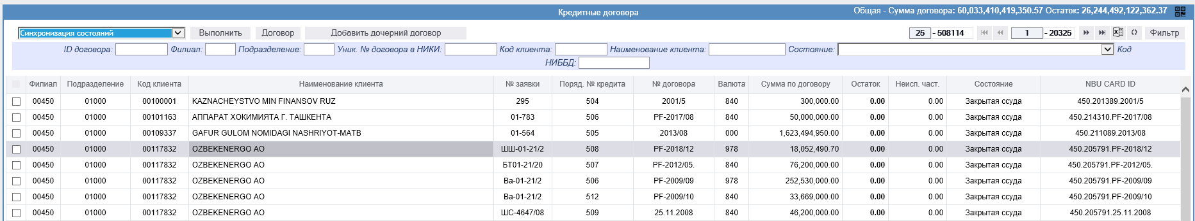  Через филиал находится регион (отделение) из «Требование к Дэшборду для СЕО -> Описания отчета: -> Представление данных»  =[(Сумма остатков балансовых счетов: 121ХХ, 123ХХ, 124ХХ, 125ХХ, 126ХХ, 127ХХ, 128ХХ, 129ХХ, 130ХХ, 131ХХ, 132ХХ, 133ХХ, 143ХХ, 144ХХ, 145ХХ, 147ХХ, 148ХХ, 149ХХ, 150ХХ, 151ХХ, 152ХХ, 153ХХ, 154ХХ, 155ХХ, 156ХХ, 157ХХ) минус 12199, 12399, 12499, 12599, 12699, 12799, 12899, 12999, 13099, 13199, 13299, 13399, 14399, 14499, 14599, 14799, 14899, 14999, 15099, 15199, 15299, 15399, 15499, 15599, 15699, 15705, 15799]/1 000 000 000

Дэшборд «Динамика NPL»
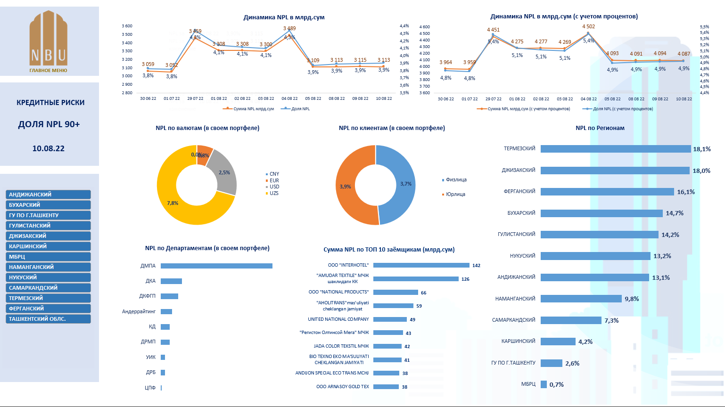

№ | Показатель | Источник | Тип диаграммы | Описание
1 | Динамика NPL | iABS | График с маркерами | - Ежедневная динамика доли NPL за последний 30 дней  =[Сумма остатков проблемных (суммируется остатки кредитные задолженности, имеющие класс качества «3» (неудовлетворительные) плюс «4» (сомнительные) плюс «5» (безнадежные)) кредитов]/[«Общая кредитная задолженность»]*100  - Ежедневная динамика суммы NPL за последний 30 дней  =[Сумма остатков проблемных (суммируется остатки кредитные задолженности, имеющие класс качества «3» (неудовлетворительные) плюс «4» (сомнительные) плюс «5» (безнадежные)) кредитов]/[«Общая кредитная задолженность»]/1 000 000 000
2 | Динамика NPL с учетом процентов | iABS | График с маркерами | - Ежедневная динамика доли NPL с учетом процентов за последний 30 дней  =[Сумма остатков проблемных (суммируется остатки кредитные задолженности, имеющие класс качества «3» (неудовлетворительные) плюс «4» (сомнительные) плюс «5» (безнадежные)) кредитов и всех процентов]/ [(Сумма остатков балансовых счетов: 121ХХ, 123ХХ, 124ХХ, 125ХХ, 126ХХ, 127ХХ, 128ХХ, 129ХХ, 130ХХ, 131ХХ, 132ХХ, 133ХХ, 143ХХ, 144ХХ, 145ХХ, 147ХХ, 148ХХ, 149ХХ, 150ХХ, 151ХХ, 152ХХ, 153ХХ, 154ХХ, 155ХХ, 156ХХ, 157ХХ) минус 12199, 12399, 12499, 12599, 12699, 12799, 12899, 12999, 13099, 13199, 13299, 13399, 14399, 14499, 14599, 14799, 14899, 14999, 15099, 15199, 15299, 15399, 15499, 15599, 15699, 15705, 15799 плюс Сумма остатков балансовых счетов: 16309, 16377, 16379, 16325, 16327, 91501, 91503]  *100  - Ежедневная динамика суммы NPL с учетом процентов за последний 30 дней  =[Сумма остатков проблемных (суммируется остатки кредитные задолженности, имеющие класс качества «3» (неудовлетворительные) плюс «4» (сомнительные) плюс «5» (безнадежные)) кредитов и всех процентов]/ [(Сумма остатков балансовых счетов: 121ХХ, 123ХХ, 124ХХ, 125ХХ, 126ХХ, 127ХХ, 128ХХ, 129ХХ, 130ХХ, 131ХХ, 132ХХ, 133ХХ, 143ХХ, 144ХХ, 145ХХ, 147ХХ, 148ХХ, 149ХХ, 150ХХ, 151ХХ, 152ХХ, 153ХХ, 154ХХ, 155ХХ, 156ХХ, 157ХХ) минус 12199, 12399, 12499, 12599, 12699, 12799, 12899, 12999, 13099, 13199, 13299, 13399, 14399, 14499, 14599, 14799, 14899, 14999, 15099, 15199, 15299, 15399, 15499, 15599, 15699, 15705, 15799 плюс Сумма остатков балансовых счетов: 16309, 16377, 16379, 16325, 16327, 91501, 91503]/1 000 000 000
3 | NPL по валютным кредитам (в своем портфеле) | iABS | Круговая | - Доля NPL по валютам на отчетную дату: (RUB, JPY, CNY, EUR, USD, UZS)  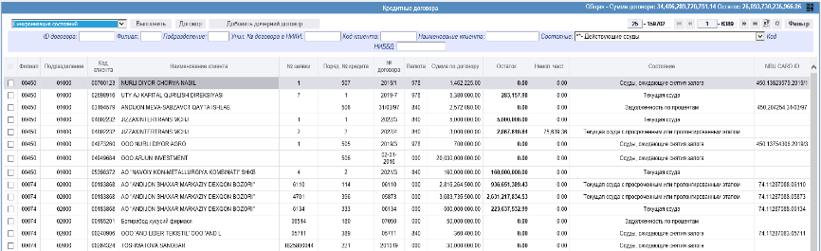  Код валюты:  «643» = «RUB»  «392» = «JPY»  «156» = «CNY»  «978» = «EUR»  «840» = «USD»  «000» = «UZS»  =[Сумма остатков проблемных (суммируется остатки кредитные задолженности, имеющие класс качества «3» (неудовлетворительные) плюс «4» (сомнительные) плюс «5» (безнадежные)) кредитов]/ [(Сумма остатков балансовых счетов: 121ХХ, 123ХХ, 124ХХ, 125ХХ, 126ХХ, 127ХХ, 128ХХ, 129ХХ, 130ХХ, 131ХХ, 132ХХ, 133ХХ, 143ХХ, 144ХХ, 145ХХ, 147ХХ, 148ХХ, 149ХХ, 150ХХ, 151ХХ, 152ХХ, 153ХХ, 154ХХ, 155ХХ, 156ХХ, 157ХХ) минус 12199, 12399, 12499, 12599, 12699, 12799, 12899, 12999, 13099, 13199, 13299, 13399, 14399, 14499, 14599, 14799, 14899, 14999, 15099, 15199, 15299, 15399, 15499, 15599, 15699, 15705, 15799]*100
4 | NPL по типам клиентов (в своем портфеле) | iABS | Круговая | - Доля NPL по типам клиентов на отчетную дату: (Юрлиц и Физлиц)  Юрлиц плюс Физлиц:  =[Сумма остатков проблемных (суммируется остатки кредитные задолженности, имеющие класс качества «3» (неудовлетворительные) плюс «4» (сомнительные) плюс «5» (безнадежные)) кредитов]/ [(Сумма остатков балансовых счетов: 121ХХ, 123ХХ, 124ХХ, 125ХХ, 126ХХ, 127ХХ, 128ХХ, 129ХХ, 130ХХ, 131ХХ, 132ХХ, 133ХХ, 143ХХ, 144ХХ, 145ХХ, 147ХХ, 148ХХ, 149ХХ, 150ХХ, 151ХХ, 152ХХ, 153ХХ, 154ХХ, 155ХХ, 156ХХ, 157ХХ) минус 12199, 12399, 12499, 12599, 12699, 12799, 12899, 12999, 13099, 13199, 13299, 13399, 14399, 14499, 14599, 14799, 14899, 14999, 15099, 15199, 15299, 15399, 15499, 15599, 15699, 15705, 15799]*100  Юрлиц:  =[Сумма остатков проблемных (суммируется остатки кредитные задолженности, имеющие класс качества «3» (неудовлетворительные) плюс «4» (сомнительные) плюс «5» (безнадежные)) кредитов]/ [(Сумма остатков балансовых счетов: 121ХХ, 123ХХ, 124ХХ, 126ХХ, 127ХХ, 128ХХ, 129ХХ, 130ХХ, 131ХХ, 132ХХ, 133ХХ, 143ХХ, 144ХХ, 145ХХ, 147ХХ, 148ХХ, 150ХХ, 151ХХ, 152ХХ, 153ХХ, 154ХХ, 155ХХ, 156ХХ, 157ХХ) минус 12199, 12399, 12499, 12699, 12799, 12899, 12999, 13099, 13199, 13299, 13399, 14399, 14499, 14599, 14799, 14899, 15099, 15199, 15299, 15399, 15499, 15599, 15699, 15705, 15799]*100  Физлиц:  =[Сумма остатков проблемных (суммируется остатки кредитные задолженности, имеющие класс качества «3» (неудовлетворительные) плюс «4» (сомнительные) плюс «5» (безнадежные)) кредитов]/ [(Сумма остатков балансовых счетов: 125ХХ, 149ХХ) минус 12599, 14999]*100
5 | NPL по департаментам | iABS | Линейчатая с группировкой | - Доля NPL по департаментам на отчетную дату:  =[Сумма остатков проблемных (суммируется остатки кредитные задолженности, имеющие класс качества «3» (неудовлетворительные) плюс «4» (сомнительные) плюс «5» (безнадежные)) кредитов]/ [(Сумма остатков балансовых счетов: 121ХХ, 123ХХ, 124ХХ, 125ХХ, 126ХХ, 127ХХ, 128ХХ, 129ХХ, 130ХХ, 131ХХ, 132ХХ, 133ХХ, 143ХХ, 144ХХ, 145ХХ, 147ХХ, 148ХХ, 149ХХ, 150ХХ, 151ХХ, 152ХХ, 153ХХ, 154ХХ, 155ХХ, 156ХХ, 157ХХ) минус 12199, 12399, 12499, 12599, 12699, 12799, 12899, 12999, 13099, 13199, 13299, 13399, 14399, 14499, 14599, 14799, 14899, 14999, 15099, 15199, 15299, 15399, 15499, 15599, 15699, 15705, 15799]*100  iABS -> КРЕДИТЫ -> КРЕДИТЫ -> КРЕДИТЫ -> меню ДОГОВОРА -> СПИСОК ДОГОВОРОВ  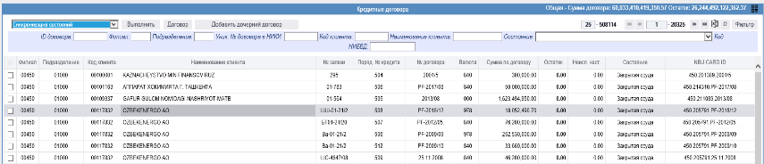  ЗАЙДЕМ В КЛИЕНТ:  ЗАЙДЕМ В ДОГОВОР:  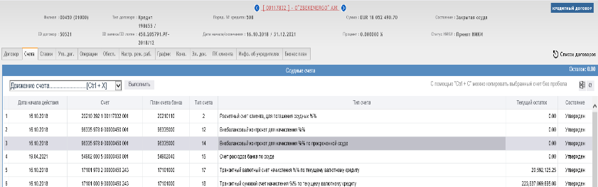  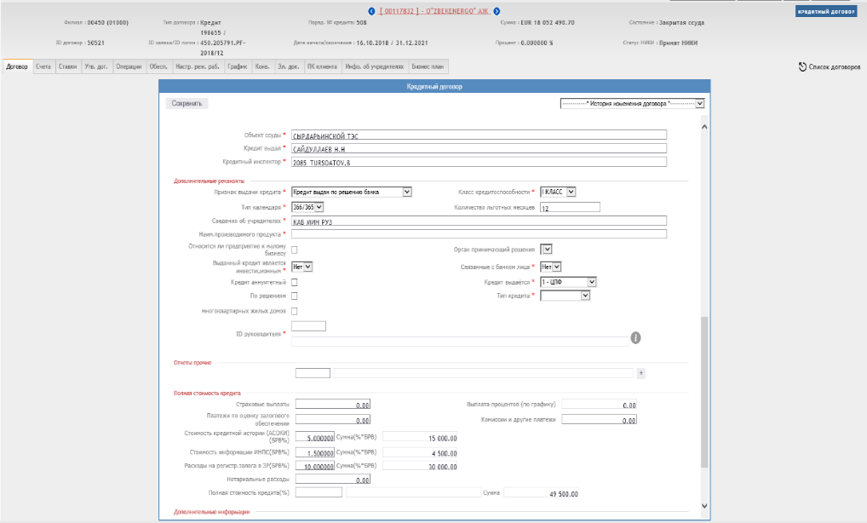
6 | Сумма NPL по топ 10 заёмщикам | iABS | Линейчатая с группировкой | - Сумма NPL по топ 10 проблемных заёмщиков на отчетную дату:  Топ 10 проблемных – Суммируется остатки кредитные задолженности, имеющие класс качества «3» (неудовлетворительные) плюс «4» (сомнительные) плюс «5» (безнадежные) и берется топ 10 самые наибольшее проблемные.  = [Сумма остатков топ 10 проблемных (суммируется остатки кредитные задолженности, имеющие класс качества «3» (неудовлетворительные) плюс «4» (сомнительные) плюс «5» (безнадежные)) кредитов]/1 000 000 000
7 | NPL по регионам | iABS | Линейчатая с группировкой | - Доля NPL по регионам на отчетную дату:  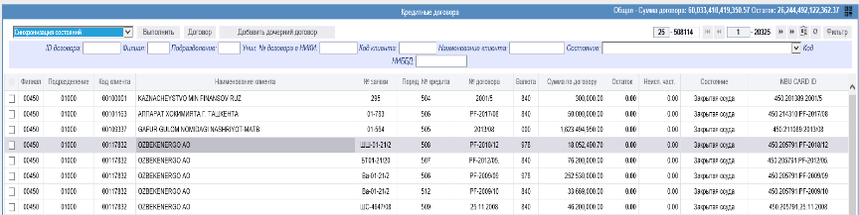  Через филиал находится регион (отделение) из «Требование к Дэшборду для СЕО -> Описания отчета: -> Представление данных».  Сортируется по регионам:  =[Сумма остатков проблемных (суммируется остатки кредитные задолженности, имеющие класс качества «3» (неудовлетворительные) плюс «4» (сомнительные) плюс «5» (безнадежные)) кредитов]/ [(Сумма остатков балансовых счетов: 121ХХ, 123ХХ, 124ХХ, 125ХХ, 126ХХ, 127ХХ, 128ХХ, 129ХХ, 130ХХ, 131ХХ, 132ХХ, 133ХХ, 143ХХ, 144ХХ, 145ХХ, 147ХХ, 148ХХ, 149ХХ, 150ХХ, 151ХХ, 152ХХ, 153ХХ, 154ХХ, 155ХХ, 156ХХ, 157ХХ) минус 12199, 12399, 12499, 12599, 12699, 12799, 12899, 12999, 13099, 13199, 13299, 13399, 14399, 14499, 14599, 14799, 14899, 14999, 15099, 15199, 15299, 15399, 15499, 15599, 15699, 15705, 15799]*100

Дэшборд «Резервы»
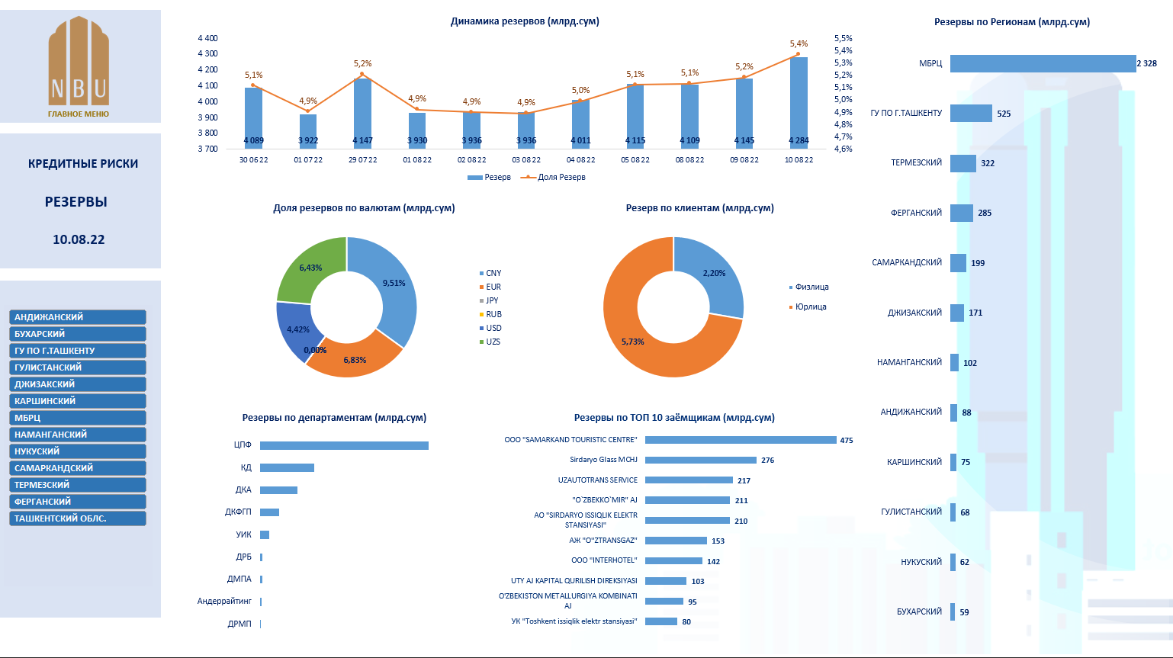
№ | Показатель | Источник | Тип диаграммы | Описание
1 | Динамика резервов | iABS | График с маркерами | - Ежедневная динамика доли Резервов за последний 30 дней  = [Сумма остатков балансовых счетов: 12199, 12399, 12499, 12599, 12699, 12799, 12899, 12999, 13099, 13199, 13299, 13399, 14399, 14499, 14599, 14799, 14899, 14999, 15099, 15199, 15299, 15399, 15499, 15599, 15699, 15705, 15799]/[«Кредитный портфель»]*100
1 | Динамика резервов | iABS | Гистограмма с группировкой | - Ежедневная динамика суммы Резервов за последний 30 дней  = [Сумма остатков балансовых счетов: 12199, 12399, 12499, 12599, 12699, 12799, 12899, 12999, 13099, 13199, 13299, 13399, 14399, 14499, 14599, 14799, 14899, 14999, 15099, 15199, 15299, 15399, 15499, 15599, 15699, 15705, 15799]/1 000 000 000
2 | Доля резервов по валютам | iABS | Круговая | Доля созданных резервов по валютам на отчетную дату:  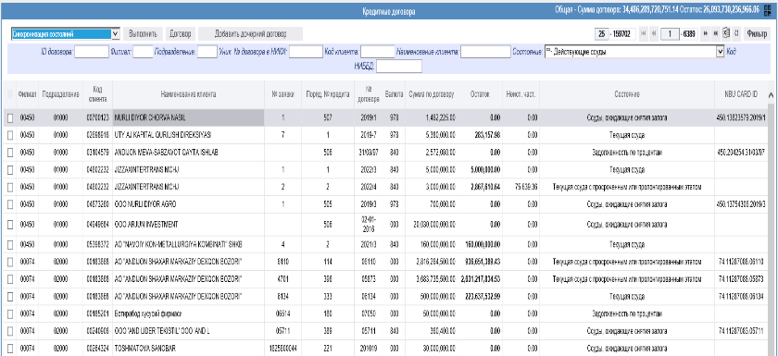  Фильтруется и сортируется по валютам (RUB, JPY, CNY, EUR, USD, UZS)  Код валюты:  «643» = «RUB»  «392» = «JPY»  «156» = «CNY»  «978» = «EUR»  «840» = «USD»  «000» = «UZS»  = [Сумма остатков балансовых счетов: 12199, 12399, 12499, 12599, 12699, 12799, 12899, 12999, 13099, 13199, 13299, 13399, 14399, 14499, 14599, 14799, 14899, 14999, 15099, 15199, 15299, 15399, 15499, 15599, 15699, 15705, 15799]/[«Кредитный портфель»]*100
3 | Резерв по типам клиентов | iABS | Круговая | Доля созданных резервов по типам клиентов на отчетную дату:  Фильтруется и сортируется по типам клиентов (Юрлиц и Физлиц)  Юрлиц плюс Физлиц:  = [Сумма остатков балансовых счетов: 12199, 12399, 12499, 12599, 12699, 12799, 12899, 12999, 13099, 13199, 13299, 13399, 14399, 14499, 14599, 14799, 14899, 14999, 15099, 15199, 15299, 15399, 15499, 15599, 15699, 15705, 15799]/[«Кредитный портфель»]*100  Юрлиц:  = [Сумма остатков балансовых счетов: 12199, 12399, 12499, 12699, 12799, 12899, 12999, 13099, 13199, 13299, 13399, 14399, 14499, 14599, 14799, 14899, 15099, 15199, 15299, 15399, 15499, 15599, 15699, 15705, 15799]/[«Кредитный портфель»]*100  Физлиц:  = [Сумма остатков балансовых счетов: 12599, 14999,]/[«Кредитный портфель»]*100
4 | Резервы по департаментам | iABS | Линейчатая с группировкой | Остаток созданных резервов по департаментам на отчетную дату:  Фильтруется и сортируется по департаментам  = [Сумма остатков балансовых счетов: 12199, 12399, 12499, 12599, 12699, 12799, 12899, 12999, 13099, 13199, 13299, 13399, 14399, 14499, 14599, 14799, 14899, 14999, 15099, 15199, 15299, 15399, 15499, 15599, 15699, 15705, 15799]/1 000 000 000  iABS -> КРЕДИТЫ -> КРЕДИТЫ -> КРЕДИТЫ -> меню ДОГОВОРА -> СПИСОК ДОГОВОРОВ  ЗАЙДЕМ В КЛИЕНТ:  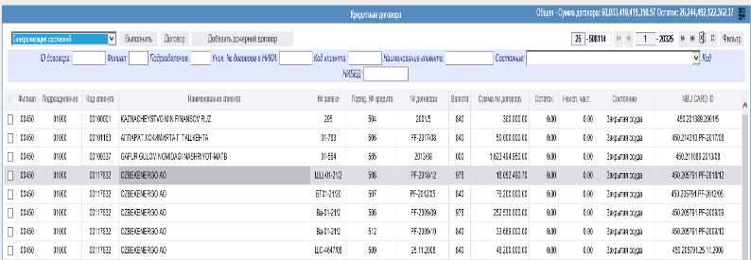  ЗАЙДЕМ В ДОГОВОР:  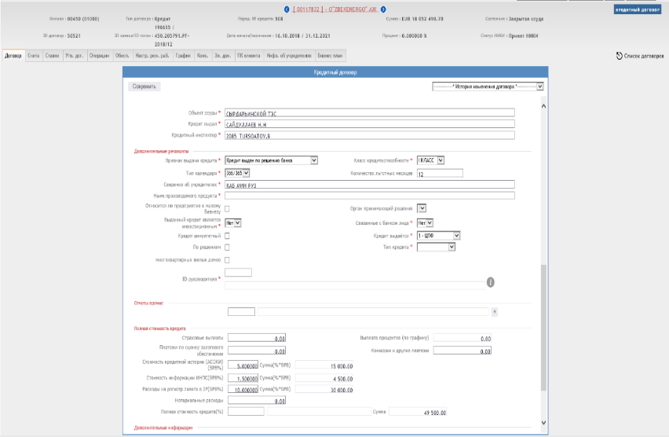
5 | Резервы по топ 10 заёмщикам | iABS | Линейчатая с группировкой | Остаток топ 10 созданных резервов в кредитном портфеле Банка на отчетную дату:  Резервы по топ 10 заёмщикам – по уникальному коду (восьмизначный код - НИББД) группируются задолженности заёмщиков и определяется топ 10 самые наибольшее резервы.  = [Сумма остатков балансовых счетов: 12199, 12399, 12499, 12599, 12699, 12799, 12899, 12999, 13099, 13199, 13299, 13399, 14399, 14499, 14599, 14799, 14899, 14999, 15099, 15199, 15299, 15399, 15499, 15599, 15699, 15705, 15799]/1 000 000 000
6 | Резервы по регионам | iABS | Линейчатая с группировкой | Остаток созданных резервов по регионам (отделениям) на отчетную дату  Через филиал находится регион (отделение) из «Требование к Дэшборду для СЕО -> Описания отчета: -> Представление данных».  Сортируется по регионам:  = [Сумма остатков балансовых счетов: 12199, 12399, 12499, 12599, 12699, 12799, 12899, 12999, 13099, 13199, 13299, 13399, 14399, 14499, 14599, 14799, 14899, 14999, 15099, 15199, 15299, 15399, 15499, 15599, 15699, 15705, 15799]/1 000 000 000

Дэшборд «Risk Dashboard»:
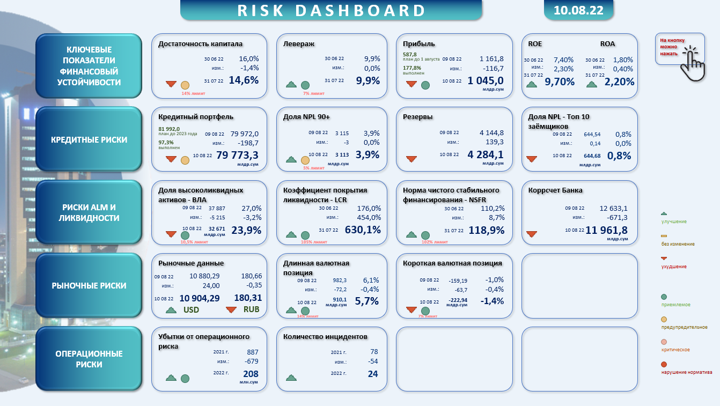
№ | Сегмент | Источник | Описание
1 | Кредитный портфель  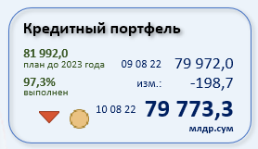 | iABS  Загружаемый файл №1 | - Кредитный портфель на отчетный день:  Кредитная задолженность:  =[(Сумма остатков балансовых счетов: 121ХХ, 123ХХ, 124ХХ, 125ХХ, 126ХХ, 127ХХ, 128ХХ, 129ХХ, 130ХХ, 131ХХ, 132ХХ, 133ХХ, 143ХХ, 144ХХ, 145ХХ, 147ХХ, 148ХХ, 149ХХ, 150ХХ, 151ХХ, 152ХХ, 153ХХ, 154ХХ, 155ХХ, 156ХХ, 157ХХ) минус 12199, 12399, 12499, 12599, 12699, 12799, 12899, 12999, 13099, 13199, 13299, 13399, 14399, 14499, 14599, 14799, 14899, 14999, 15099, 15199, 15299, 15399, 15499, 15599, 15699, 15705, 15799]/1 000 000 000  - Кредитный портфель на предыдущий отчетный день:  Кредитная задолженность:  =[(Сумма остатков балансовых счетов: 121ХХ, 123ХХ, 124ХХ, 125ХХ, 126ХХ, 127ХХ, 128ХХ, 129ХХ, 130ХХ, 131ХХ, 132ХХ, 133ХХ, 143ХХ, 144ХХ, 145ХХ, 147ХХ, 148ХХ, 149ХХ, 150ХХ, 151ХХ, 152ХХ, 153ХХ, 154ХХ, 155ХХ, 156ХХ, 157ХХ) минус 12199, 12399, 12499, 12599, 12699, 12799, 12899, 12999, 13099, 13199, 13299, 13399, 14399, 14499, 14599, 14799, 14899, 14999, 15099, 15199, 15299, 15399, 15499, 15599, 15699, 15705, 15799]/1 000 000 000  - Дата Кредитного портфеля на отчетный день: Дата отчетного дня  - Дата Кредитного портфеля на предыдущий отчетный день: Дата предыдущего отчетного дня.  - Изменение:  Значение «Кредитный портфель на отчетный день» минус «Кредитный портфель на предыдущий отчетный день»  - Индикатор №1: показатель сравнивается с предыдущим показателем, т.е.:  Индикатор №1  Если «Кредитный портфель на отчетный день» минус «Кредитный портфель на предыдущий отчетный день» больше «0» (ноль), то знак «улучшение» ;  Если «Кредитный портфель на отчетный день» минус «Кредитный портфель на предыдущий отчетный день» равно «0» (ноль), то знак «без изменение» ;  Если «Кредитный портфель на отчетный день» минус «Кредитный портфель на предыдущий отчетный день» меньше «0» (ноль), то знак «ухудшение» .  - Индикатор №2: характеризует выполнение плана по Бизнес-плану Банка. Индикатор №2 отражается по нижеследующим условиям:  Индикатор №2  Если «Кредитный портфель на отчетный день» больше или равно Значению из загружаемого файла «dashboard_table.xlsx» из ячейки «Q89», то знак «приемлемое» ;  Если «Кредитный портфель на отчетный день» меньше от Значение из загружаемого файла «dashboard_table.xlsx» из ячейки «Q89» и при этом «Кредитный портфель на отчетный день» больше или равно Значению из загружаемого файла «dashboard_table.xlsx» из ячейки «Q90», то знак «предупредительное» ;  Если «Кредитный портфель на отчетный день» меньше от Значение из загружаемого файла «dashboard_table.xlsx» из ячейки «Q90» и при этом «Кредитный портфель на отчетный день» больше или равно Значению из загружаемого файла «dashboard_table.xlsx» из ячейки «Q91», то знак «критическое» ;  Если «Кредитный портфель на отчетный день» меньше от Значение из загружаемого файла «dashboard_table.xlsx» из ячейки «Q91», то знак «нарушение норматива» .  - План: Значение берется из загружаемого файла «dashboard_table.xlsx» из ячейки «Q88»  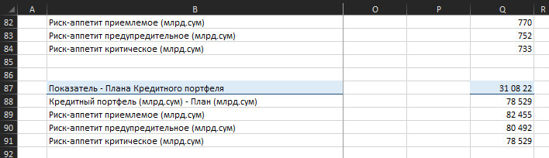  Дата Плана: Слова «План до » и «Дата Плана».  «Дата Плана» - Дата берется из загружаемого файла «dashboard_table.xlsx» из ячейки «Q87»  - Выполнение Плана: «Кредитный портфель на отчетный день» делиться на Значение «План».  = [(«Кредитный портфель на отчетный день)/1 000 000 000]/[Значение из загружаемого файла «dashboard_table.xlsx» из ячейки «Q88»]
2 | Доля NPL 90+  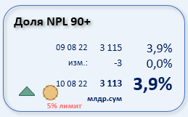 | iABS  Загружаемый файл №1 | - Доля NPL 90 + на отчетный день;  =[Сумма остатков проблемных (суммируется остатки кредитные задолженности, имеющие класс качества «3» (неудовлетворительные) плюс «4» (сомнительные) плюс «5» (безнадежные)) кредитов на отчетный день]/[«Общая кредитная задолженность на отчетный день»]*100  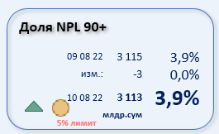  - Доля NPL 90 + на предыдущий отчетный день;  =[Сумма остатков проблемных (суммируется остатки кредитные задолженности, имеющие класс качества «3» (неудовлетворительные) плюс «4» (сомнительные) плюс «5» (безнадежные)) кредитов на предыдущий отчетный день]/[«Общая кредитная задолженность на предыдущий отчетный день»]*100  - Изменение 1:  = «Доля NPL 90 + на отчетный день» минус «Доля NPL 90 + на предыдущий отчетный день»  - Сумма NPL 90 + в сумовом эквиваленте на отчетный день;  =Сумма остатков проблемных (суммируется остатки кредитные задолженности, имеющие класс качества «3» (неудовлетворительные) плюс «4» (сомнительные) плюс «5» (безнадежные)) кредитов на отчетный день  - Сумма NPL 90 + в сумовом эквиваленте на предыдущий отчетный день;  =Сумма остатков проблемных (суммируется остатки кредитные задолженности, имеющие класс качества «3» (неудовлетворительные) плюс «4» (сомнительные) плюс «5» (безнадежные)) кредитов на предыдущий отчетный день  - Изменение 2:  = «Сумма NPL 90 + в сумовом эквиваленте на отчетный день» минус «Сумма NPL 90 + в сумовом эквиваленте на предыдущий отчетный день»  - Дата Доля NPL 90 + на отчетный день: Дата отчетного дня  - Дата Доля NPL 90 + на предыдущий отчетный день: Дата предыдущего отчетного дня  - Индикатор №1: показатель сравнивается с предыдущим показателем, т.е.:  Индикатор №1  Если «Сумма NPL 90 + в сумовом эквиваленте на отчетный день» минус «Сумма NPL 90 + в сумовом эквиваленте на предыдущий отчетный день» больше «0» (ноль), то знак «ухудшение» ;  Если «Сумма NPL 90 + в сумовом эквиваленте на отчетный день» минус «Сумма NPL 90 + в сумовом эквиваленте на предыдущий отчетный день» равно «0» (ноль), то знак «без изменение» ;  Если «Сумма NPL 90 + в сумовом эквиваленте на отчетный день» минус «Сумма NPL 90 + в сумовом эквиваленте на предыдущий отчетный день» меньше «0» (ноль), то знак «улучшение» .  - Индикатор №2: характеризует выполнение плана по Бизнес-плану Банка. Индикатор №2 отражается по нижеследующим условиям:  Индикатор №2  Если «Доля NPL 90 + на отчетный день» меньше Значению из загружаемого файла «dashboard_table.xlsx» из ячейки «Q95», то знак «приемлемое» ;  Если «Доля NPL 90 + на отчетный день» больше от Значение из загружаемого файла «dashboard_table.xlsx» из ячейки «Q95» и при этом «Доля NPL 90 + на отчетный день» меньше или равно Значению из загружаемого файла «dashboard_table.xlsx» из ячейки «Q97», то знак «предупредительное» ;  Если «Доля NPL 90 + на отчетный день» больше или равно от Значение из загружаемого файла «dashboard_table.xlsx» из ячейки «Q97», то знак «нарушение норматива» .  - Лимит: Берется значение из загружаемого файла «dashboard_table.xlsx» из ячейки «Q97» и слова «лимит»  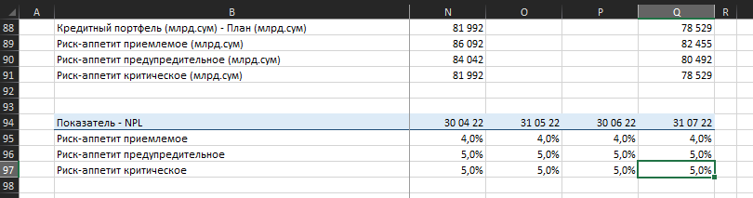
3 | Резервы  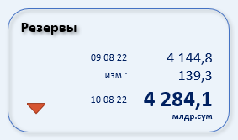 | iABS | - Резервы на отчетный день:  = Сумма остатков балансовых счетов: 12199, 12399, 12499, 12599, 12699, 12799, 12899, 12999, 13099, 13199, 13299, 13399, 14399, 14499, 14599, 14799, 14899, 14999, 15099, 15199, 15299, 15399, 15499, 15599, 15699, 15705, 15799  - Резервы на предыдущий отчетный день:  = Сумма остатков балансовых счетов: 12199, 12399, 12499, 12599, 12699, 12799, 12899, 12999, 13099, 13199, 13299, 13399, 14399, 14499, 14599, 14799, 14899, 14999, 15099, 15199, 15299, 15399, 15499, 15599, 15699, 15705, 15799  - Изменение:  = «Резервы на отчетный день» минус «Резервы на предыдущий отчетный день»  - Дата - Резервы на отчетный день: Дата отчетного дня  - Дата - Резервы на предыдущий отчетный день: Дата предыдущего отчетного дня  - Индикатор №1: показатель сравнивается с предыдущим показателем, т.е.:  Индикатор №1  Если «Резервы на отчетный день» минус «Резервы на предыдущий отчетный день» больше «0» (ноль), то знак «ухудшение» ;  Если «Резервы на отчетный день» минус «Резервы на предыдущий отчетный день» равно «0» (ноль), то знак «без изменение» ;  Если «Резервы на отчетный день» минус «Резервы на предыдущий отчетный день» меньше «0» (ноль), то знак «улучшение» .
4 | Доля высоколиквидных активов – ВЛА  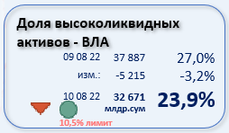 | iABS,  Загружаемый файл №1 | - Активы всего на отчетный день:  = Сумма остатков на балансовых счетах на отчетный день: 1ХХХХ плюс [если: «161ХХ минус 222ХХ» больше «0» (ноль), то результат «161ХХ минус 222ХХ», в противном случае «0» (ноль)] минус 175ХХ минус 17101 минус 161ХХ  - Высоколиквидные активы на отчетный день:  = Сумма остатков на балансовых счета на отчетный день: 10301, 10305, 10307, 10311, 10397, 10101, 10102, 10103, 10107, 10109, 10111, 10196, 10198, 10715, 10779, 10701, 10705, 10709, 10791, 10801, 10805, 10809, 11801, 11805, 15901, 15905, 15909 минус 94504 плюс 10501 (при этом, берется остатки тех счетов, которые восьмизначный уникальный код клиента из загружаемого файла «dashboard_table.xlsx» из ячейки начиная с «C101» по «D131» тип рейтинга равно «инвестиционный») плюс 10521 (при этом, берется остатки тех счетов, которые восьмизначный уникальный код клиента из загружаемого файла «dashboard_table.xlsx» из ячейки начиная с «C101» по «D131» тип рейтинга равно «инвестиционный»)  - Лоро на отчетный день:  = Сумма остатков на балансовых счета на отчетный день: 21002 (при этом, берется остатки тех счетов, которые код валюты не равно «000»)  - Коэффициент ВЛА на отчетный день:  = [«Высоколиквидные активы на отчетный день»/«Активы всего на отчетный день»]*100  - Активы всего на предыдущий отчетный день:  = Сумма остатков на балансовых счетах на предыдущий отчетный день: 1ХХХХ плюс [если: «161ХХ минус 222ХХ» больше «0» (ноль), то результат «161ХХ минус 222ХХ», в противном случае «0» (ноль)] минус 175ХХ минус 17101 минус 161ХХ  - Высоколиквидные активы на предыдущий отчетный день:  = Сумма остатков на балансовых счета на предыдущий отчетный день: 10301, 10305, 10307, 10311, 10397, 10101, 10102, 10103, 10107, 10109, 10111, 10196, 10198, 10715, 10779, 10701, 10705, 10709, 10791, 10801, 10805, 10809, 11801, 11805, 15901, 15905, 15909 минус 94504 плюс 10501 (но при этом, берется остатки тех счетов, которые восьмизначный уникальный код клиента из загружаемого файла «dashboard_table.xlsx» из ячейки начиная с «C101» по «D131» тип рейтинга равно «инвестиционный») плюс 10521 (но при этом, берется остатки тех счетов, которые восьмизначный уникальный код клиента из загружаемого файла «dashboard_table.xlsx» из ячейки начиная с «C101» по «D131» тип рейтинга равно «инвестиционный»)  - Лоро на предыдущий отчетный день:  = Сумма остатков на балансовых счета на предыдущий отчетный день: 21002 (при этом, берется остатки тех счетов, которые код валюты не равно «000»)  - Коэффициент ВЛА на предыдущий отчетный день:  = [«Высоколиквидные активы на предыдущий отчетный день»/«Активы всего на предыдущий отчетный день»]*100  - Изменение 1:  = «Коэффициент ВЛА на отчетный день» минус «Коэффициент ВЛА на предыдущий отчетный день»  - Изменение 2:  = «Высоколиквидные активы на отчетный день» минус «Высоколиквидные активы на предыдущий отчетный день»  - Дата 1: Дата отчетного дня  - Дата 2: Дата предыдущего отчетного дня  - Индикатор № 1:  Индикатор №1  Если «Высоколиквидные активы на отчетный день» минус «Высоколиквидные активы на предыдущий отчетный день» больше «0» (ноль), то знак «улучшение» ;  Если «Высоколиквидные активы на отчетный день» минус «Высоколиквидные активы на предыдущий отчетный день» равно «0» (ноль), то знак «без изменение» ;  Если «Высоколиквидные активы на отчетный день» минус «Высоколиквидные активы на предыдущий отчетный день» меньше «0» (ноль), то знак «ухудшение» .  - Индикатор № 2:  Индикатор №2  Если «Высоколиквидные активы на отчетный день» больше или равно Значению из загружаемого файла «dashboard_table.xlsx» из ячейки «Q141», то знак «приемлемое» ;  Если «Высоколиквидные активы на отчетный день» меньше от Значение из загружаемого файла «dashboard_table.xlsx» из ячейки «Q141» и при этом «Высоколиквидные активы на отчетный день» больше или равно Значению из загружаемого файла «dashboard_table.xlsx» из ячейки «Q142», то знак «предупредительное» ;  Если «Высоколиквидные активы на отчетный день» меньше от Значение из загружаемого файла «dashboard_table.xlsx» из ячейки «Q142» и при этом «Высоколиквидные активы на отчетный день» больше или равно Значению из загружаемого файла «dashboard_table.xlsx» из ячейки «Q143», то знак «критическое» ;  Если «Высоколиквидные активы на отчетный день» меньше от Значение из загружаемого файла «dashboard_table.xlsx» из ячейки «Q144», то знак «нарушение норматива» .  - Лимит: Берётся значение из загружаемого файла «dashboard_table.xlsx» из ячейки «Q141» и слова «лимит»
5 | Коррсчет Банка  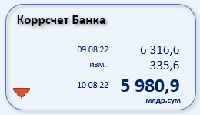 | iABS | - Коррсчет Банка на отчетный день:  = Сумма остатков на балансовых счетах на отчетный день: 10301  - Коррсчет Банка на предыдущий отчетный день:  = Сумма остатков на балансовых счетах на предыдущий отчетный день: 10301  - Изменение:  = «Коррсчет Банка на отчетный день» минус «Коррсчет Банка на предыдущий отчетный день»  - Дата 1: дата отчетного дня  - Дата 2: дата предыдущего отчетного дня  - Индикатор:  Если «Коррсчет Банка на отчетный день» минус «Коррсчет Банка на предыдущий отчетный день» больше «0» (ноль), то знак «улучшение» ;  Если «Коррсчет Банка на отчетный день» минус «Коррсчет Банка на предыдущий отчетный день» равно «0» (ноль), то знак «без изменение» ;  Если «Коррсчет Банка на отчетный день» минус «Коррсчет Банка на предыдущий отчетный день» меньше «0» (ноль), то знак «ухудшение» .

Дэшборд «Доля высоколиквидных активов - ВЛА»: 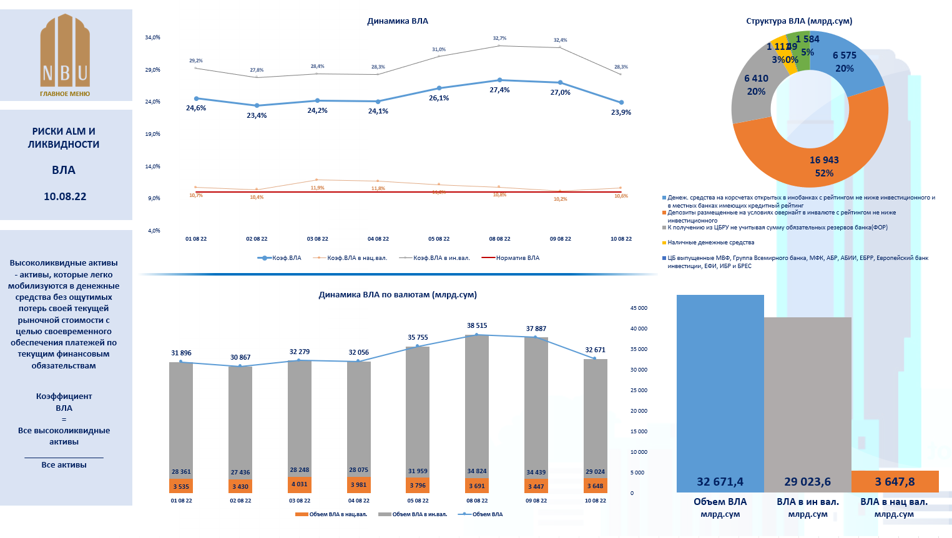
№ | Показатель | Источник | Тип диаграммы | Описание
1 | Динамика ВЛА | iABS  Загружаемый файл №1 | График с маркерами | - Ежедневная динамика Коэффициента высоколиквидных активов в общих активах за последний 30 дней:  Коэффициент высоколиквидных активов в общих активах по всем валютам – Структура отчета №1, строка №9  - Ежедневная динамика Коэффициента высоколиквидных активов в национальном валюте за последний 30 дней:  Коэффициент высоколиквидных активов в общих активах в национальном валюте (фильтруется и берется код валюты «000») – Структура отчета №1, строка №9  - Ежедневная динамика Коэффициента высоколиквидных активов в иностранном валюте за последний 30 дней  Коэффициент высоколиквидных активов в общих активах в национальном валюте (фильтруется и берется все валюты кроме код валюты «000») – Структура отчета №1, строка №9  - Норматив Коэффициента высоколиквидных активов установленный ЦБ РУз  За последний 30 дней берется одно и тот же значения из загружаемого файла «dashboard_table.xlsx» из ячейки «Q144» за последний 30 дней
2 | Динамика ВЛА по валютам | iABS  Загружаемый файл №1 | Гистограмма с группировкой | - Ежедневная динамика Объема «высоколиквидных активов» в национальном валюте за последний 30 дней (фильтруется и берется код валюты «000») – Структура отчета №1, строка №9  - Ежедневная динамика Объема «высоколиквидных активов» в иностранном валюте за последний 30 дней (фильтруется и берется все валюты кроме код валюты «000») – Структура отчета №1, строка №9
2 | Динамика ВЛА по валютам | iABS  Загружаемый файл №1 | График с маркерами | Ежедневная динамика Объема «высоколиквидных активов» по всем валютам за последний 30 дней - Структура отчета №1, строка №9
3 | Структура ВЛА | iABS  Загружаемый файл №1 | Кольцевая | - Денеж. средства на корсчетах открытых в инобанках с рейтингом не ниже инвестиционного и в местных банках имеющих кредитный рейтинг:  = Сумма остатков на балансовых счета на отчетный день: 10501 (при этом, берется остатки тех счетов, которые восьмизначный уникальный код клиента из загружаемого файла «dashboard_table.xlsx» из ячейки начиная с «C101» по «D131» тип рейтинга равно «инвестиционный»)  - Депозиты размещенные на условиях овернайт в инвалюте с рейтингом не ниже инвестиционного:  = Сумма остатков на балансовых счета на отчетный день: 10521 (при этом, берется остатки тех счетов, которые восьмизначный уникальный код клиента из загружаемого файла «dashboard_table.xlsx» из ячейки начиная с «C101» по «D131» тип рейтинга равно «инвестиционный»)  - К получению из ЦБРУ не учитывая сумму обязательных резервов банка(ФОР):  = Сумма остатков на балансовых счета на отчетный день: 10301, 10305, 10307, 10311, 10397,  - Наличные денежные средства:  = Сумма остатков на балансовых счета на отчетный день: 10101, 10102, 10103, 10107, 10109, 10111, 10196, 10198  - ЦБ выпущенные МВФ, Группа Всемирного банка, МФК, АБР, АБИИ, ЕБРР, Европейский банк инвестиции, ЕФИ, ИБР и БРЕС:  = Сумма остатков на балансовых счета на отчетный день: 10715, 10779,  - ЦБ, выпущенные Правительством РУз и ЦБРУ:  = Сумма остатков на балансовых счета на отчетный день: 10701, 10705, 10709, 10791, 10801, 10805, 10809, 11801, 11805, 15901, 15905, 15909 минус 94504
4 | Объем ВЛА | iABS  Загружаемый файл №1 | Гистограмма с группировкой | - Объем «высоколиквидных активов» на отчетную дату (Структура отчета №1, строка №9)  - Объем «высоколиквидных активов» в национальном валюте на отчетную дату (Структура отчета №1, строка №9)  - Объем «высоколиквидных активов» в иностранном валюте на отчетную дату (Структура отчета №1, строка №9)

Дэшборд «Коррсчет Банка»:
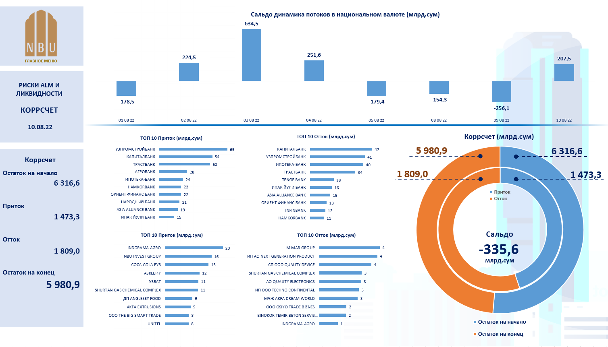
№ | Показатель | Источник | Тип диаграммы | Описание
1 | Сальдо динамики потоков в национальном валюте | iABS | Гистограмма с группировкой | - Ежедневная динамика сальдо по потокам в национальном валюте за последний 30 дней.  Сальдо по потокам в национальном валюте:  =Сумма остатков на балансовых счетах на отчетный день: 10301 (только суммовые, т.е. берется те счета, которые код валюты равны значению «000»)
2 | Топ 10 Приток по банкам | iABS  cbu.uz | Линейчатая с группировкой | Топ 10 привлечений (приток) по банкам на отчетную дату:  Из отчета ИАБС - МОНИТОРИНГ - Просмотр документов - Просмотр документов за период (Фильтр: Состояние - Проведен. Тип документа – Межбанковские. Происхождение документа – Полученный).  Филиал (код филиала) меняется на Наименование банка из справочника (справочный файл находится по адресу: https://cbu.uz/ru/credit-organizations/banks/branches/).  Проводки группируется по наименованию банка и берется самые большее по сумме 10 банков.  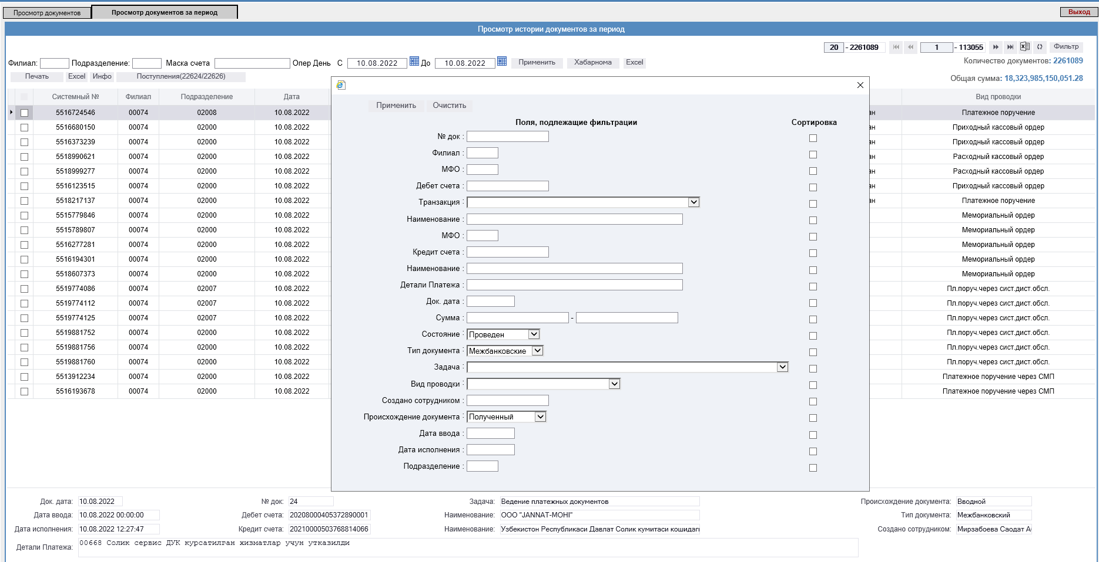
3 | Топ 10 Отток по банкам | iABS  cbu.uz | Линейчатая с группировкой | Топ 10 перечислений (отток) по банкам на отчетную дату:  Из отчета ИАБС - МОНИТОРИНГ - Просмотр документов - Просмотр документов за период (Фильтр: Состояние - Проведен. Тип документа – Межбанковские. Происхождение документа – «Вводной» и «Сгенерированный»).  Филиал (код филиала) меняется на Наименование банка из справочника (справочный файл находится по адресу: https://cbu.uz/ru/credit-organizations/banks/branches/).  Проводки группируется по наименованию банка и берется самые большее по сумме 10 банков.  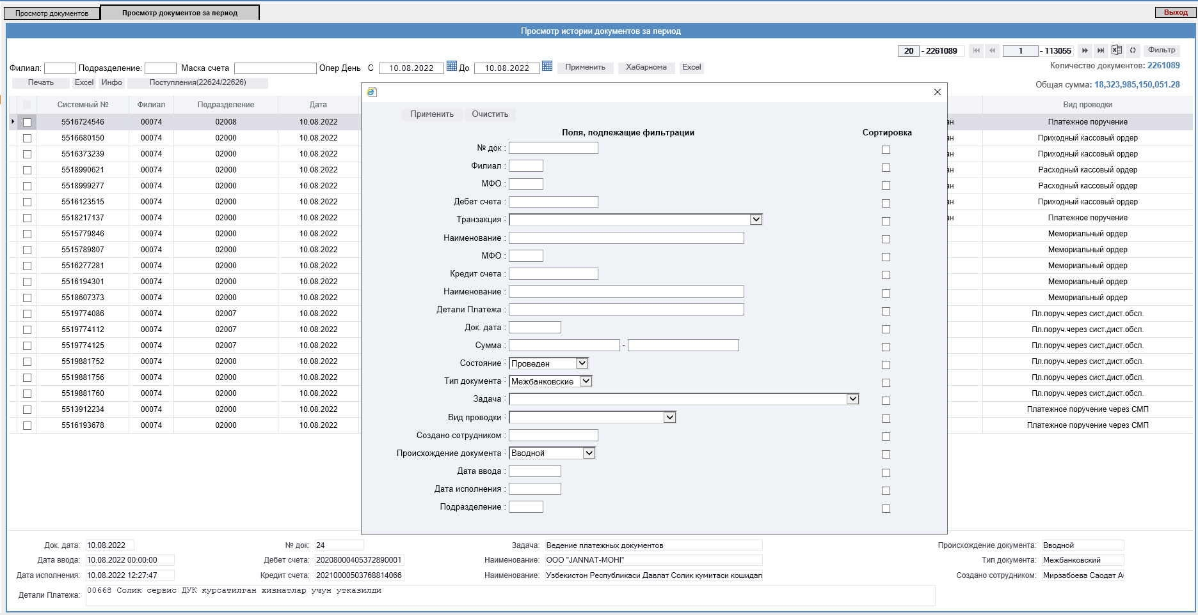  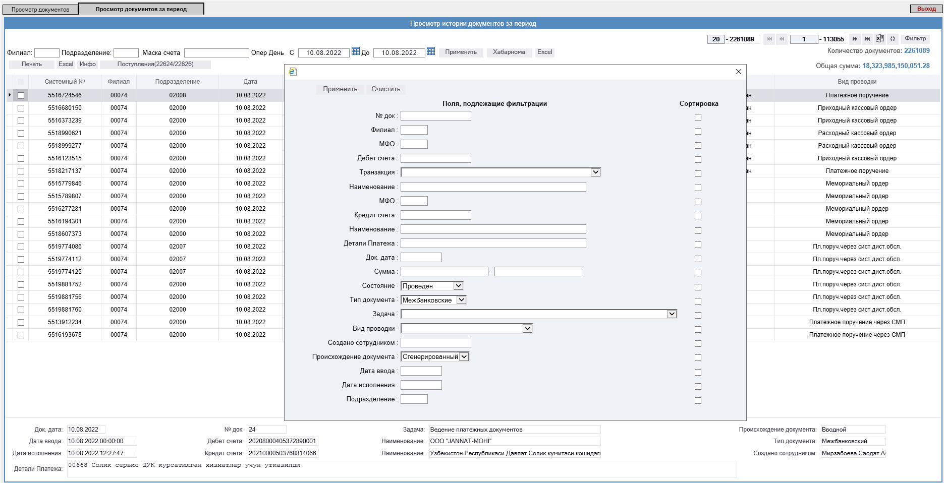
4 | Топ 10 Приток по клиентам | iABS | Линейчатая с группировкой | Топ 10 привлечений (приток) по клиентам на отчетную дату:  Из отчета ИАБС - МОНИТОРИНГ - Просмотр документов - Просмотр документов за период (Фильтр: Состояние - Проведен. Тип документа – Межбанковские. Происхождение документа – Полученный).  Проводки группируется по наименованию клиента и берется самые большее по сумме 10 клиентов.
5 | Топ 10 Отток по клиентам | iABS | Линейчатая с группировкой | Топ 10 перечислений (отток) по клиентам на отчетную дату  Из отчета ИАБС - МОНИТОРИНГ - Просмотр документов - Просмотр документов за период (Фильтр: Состояние - Проведен. Тип документа – Межбанковские. Происхождение документа – «Вводной» и «Сгенерированный»).  Проводки группируется по наименованию клиента и берется самые большее по сумме 10 клиентов.
6 | Коррсчет Банка | iABS | Кольцевая | Маленькая кольцевая диаграмма:  - Объем притоков по Банку на отчетную дату:  = Сумма всех операций, где балансовый счет 10301 дебетуется, т.е.  Дт: 10301  Кт: ХХХХХ  - Объем оттоков по Банку на отчетную дату:  = Сумма всех операций, где балансовый счет 10301 кредитуется:  Дт: ХХХХХ  Кт: 10301  Большая кольцевая диаграмма:  - Остаток коррсчета Банка на начала отчетной даты:  = Сумма остатков балансовых счетов 10301 на предыдущий отчетный день  - Остаток коррсчета Банка на конец отчетной даты:  = Сумма остатков балансовых счетов 10301 на отчетный день  - Сальдо: Остаток на конец минус остаток на начала  = «Сумма остатков балансовых счетов 10301 на предыдущий отчетный день» минус «Сумма остатков балансовых счетов 10301 на отчетный день»

6.2 Требования к контролю качества данных дэшбордов топ менеджмента и рисков
Требования к функционалу:
- Функционал системы контроля качества данных должен обеспечивать выполнение типовых и не типовых правил контроля показателей. Под типовыми правилами контролями понимаются контроли, осуществляющие проверку полноты справочников, проверку полноты формирования показателей и отклонения показателей от доверительных интервалов. Под не типовыми контролями понимаются контроли, которые нельзя описать универсальными алгоритмами, например контроль план-факт отклонений показателей.
- В системе должен быть создан конструктор правил для типовых контролей, позволяющий сотрудникам ИТ-службы сопровождения системы:
  - Добавлять новые типовые контроли в реестр контролей.
  - Вводить пороговые значения показателей для выполнения критериев качества данных.
  - Настраивать исключения по отдельным аналитикам, релевантным для контролируемых показателей (например, для отдельных филиалов, сегментов клиентов и т.д.)
- В системе необходимо настроить правила для нетиповых контролей в соответствии с согласованной методикой.
- В системе необходимо настроить правила реагирования в случае невыполнения контролей. Правила реагирования должны учитывать критичность контролируемых показателей и величину отклонения от пороговых значений. Система должна обеспечивать адресную рассылку уведомлений пользователям и отчетов о не пройденных контролях посредством электронной почты.
- В системе должно быть обеспечено хранение результатов выполнения контролей, логирование действий системы по применению правил контроля и реагирования.
- Система должна обеспечивать формирование отчетов по результатам выполнения контролей, позволяющих:
  - Определять эффективность использования контролей.
  - Выполнять ретроспективный анализ изменения качества данных.

Требования к реализуемым контролям:
№ | Название контроля | Класс контроля | Описание контроля | Частота применения
1 | Полнота справочника «Клиент» | Типовой - НСИ | Проверка заполнения атрибутов | Ежедневно
2 | Эластичность балансовых показателей | Типовой – Транзакционные данные | Проверка отклонений значений по показателям дэшбордов. | Ежедневно
3 | Целостность дашборда | Типовой – Транзакционные данные | Проверка заполненности (не равен 0) всех показателей дэшбордов. | Ежедневно
4 | Ручная загрузка фактических данных | Не типовой | Проверка выполнения регламентной процедуры по загрузке недостающих фактических данных для дэшбордов. | Второй рабочий день после 15-го числа каждого месяца
5 | План-факт отклонение | Не типовой | Проверка на отклонение фактических показателей дэшбордов. | Первый рабочий день месяца

Требования к технологическому обеспечению и производительности системы:
- Система контроля качества данных должна быть интегрирована в существующее Корпоративное хранилище данных, реализованное на платформе SAP BW/4HANA.
- Обработчик правил контроля и правил реагирования системы контроля качества данных должен быть реализован средствами и инструментами SAP HANA, разработкой на ABAP или механизмами ETL.
- Отчеты с результатами выполнения контролей должны быть реализованы на платформе SAP BusinessObjects (SAP BO Analysis или SAP Web Intelligence).
- Работа системы контроля качества данных не должна оказывать влияние на производительность существующих отчетов и дашбордов, находящихся в продуктивной эксплуатации.

Краткие сведения о существующем Корпоративном Хранилище Данных
Система Корпоративного Хранилища Данных реализована на базе продуктов SAP:
- SAP BW/4 HANA;
- SAP HANA;
- SAP BO;
- SAP BI.
По части аппаратной платформы на текущий момент:
- база данных Корпоративного хранилища данных SAP BW/4HANA реализована на серверах Lenovo ThinkSystem SR650;
- подсистема приложений построена на базе системы блейд-шасси Lenovo PureFlex;
- система хранения данных подсистем базы данных и приложений функционирует на базе оборудования семейства Lenovo ThinkSystem DM7100H.
Данные импортируются из Интегрированной Автоматизированной Банковской Системы FIDO.
В системе реализованы:
- КРС отчеты, регулярно сдаваемые в Центральный Банк Республики Узбекистан. Основная нагрузка приходится на первые числа отчетного периода, когда пользователи формируют отчеты к сдаче. Всего реализовано 76 отчетов;
- 4 отчета для Департамента Рисков;
- Дэшборд основных показателей по сегментам бизнеса для топ менеджмента.

Срок и место выполнения услуг
Срок выполнения услуг – не более 200 банковских дней.
Место выполнения услуг: Республика Узбекистан 100084, г. Ташкент, проспект А.Темура, 101.

Требования к информационному обеспечению
- Формы документов должны отвечать требованиям корпоративных стандартов Заказчика (или унифицированной системы документации);
- Структура документов и экранных форм должна соответствовать характеристикам терминалов на рабочих местах конечных пользователей;
- Графики формирования и содержание информационных сообщений, а также используемые аббревиатуры должны быть общеприняты в этой предметной области и согласованы с Заказчиком;
- Доступ к данным должен быть предоставлен только авторизированным пользователям с учетом их служебных полномочий, а также с учетом категории запрашиваемой информации.

Требования к метрологическому обеспечению
Отсутствие ошибки округления при расчетах денежных единиц.
Отсутствие ошибок округления и отсутствие накопления ошибок расчетов при расчетах по процентному содержанию.
Дополнительных требований к метрологическому обеспечению не предъявляется.

Условия и результаты выполнения услуг
Выполнение услуг предусматривает формирование Проектной команды со стороны Исполнителя с наделением достаточных полномочий.
По окончании оказания услуг Исполнитель обязан предоставлять Заказчику отчет о проделанной работе с детальным описанием выполненных работ/оказанных услуг.
Результаты выполненных услуг в полном объеме должны соответствовать требованиям и качеству работ в соответствии с настоящим техническим заданием.

Требования к безопасности выполнения работ и оказания услуг и их результатов
С целью защиты информации и программных средств от несанкционированного доступа и действия вредоносных программ (компьютерных вирусов и вредоносных скриптов) при доработке существующего комплекса Заказчика, Заказчиком и Исполнителем должны быть предприняты организационные, правовые, технические и технологические меры, направленные на предотвращение возможных несанкционированных действий по отношению к программным средствам и устранение последствий этих действий.
Обеспечение защиты информации должна соответствовать требованиям национальных стандартов:
• O'z DSt 2927:2015 «Информационная технология. Информационная безопасность. Термины и определения»;
• O‘z DSt ISO/IEC 27001:2016 Информационные технологии. Методы обеспечения безопасности системы управления информационной безопасностью. Требования;
• O‘z DSt ISO/IEC 27002:2016 Информационная технология. Методы обеспечения безопасности. Практические правила управления информационной безопасностью.

Обучение пользователей
Исполнитель проводит обучение по работе для пользователей Заказчика в объеме не более 10 человек (ключевых пользователей системы включая конечных пользователей и администраторов). Обучение проводится в г.Ташкент на материально технической базе Заказчика.
Заказчик обеспечивает обучающихся:
Помещением удовлетворяющем требованиям для обучения соответствующего количества слушателей;
Наличие компьютерного оборудования в помещении для обучения в нужном количестве.

Состав и содержание услуг
Реализация требований настоящего ТЗ должна проводиться в несколько этапов. Типовой состав и содержание работ по этапам приведено в таблице ниже.
Работы будут выполняться Исполнителем, который будет определяться после проведения мероприятий по отбору Исполнителя в рамках реализации данного проекта.

Таблица 14.1 RACI-матрица (распределение обязанностей между участниками проекта)
R | Responsible  (Ответственный) | Участник проекта, выполняющий Работу для достижения Результата проекта. Ответственный за достижение Результата.
A | Approver  (Утверждающий) | Участник проекта, утверждающий корректность и полноту выполнения Работ. Принимает Результаты Работ.
C | Consulted  (Консультирующий) | Участник проекта, чье мнение (ресурсы) учитывается для создания Результатов проекта. Эксперты по предметным областям.
I | Informed  (Информируемый) | Участник проекта, которого информируют о ходе выполнения Работ по созданию Результатов проекта.

Таблица 14.2 Типовой перечень работ по проекту в разрезе ответственности сторон
№ | Наименование работ | Продолжи-  тельность, дней | Ответственный
№ | Наименование работ | Продолжи-  тельность, дней | Исполнитель | Заказчик
Этап 1. Подготовка к реализации проекта
1 | Организация внутренних процессов по запуску проекта: выпуск Приказа / Решения Правления, согласование ресурсов, подготовка рабочих мест, физических и логических доступов к инфраструктуре и другие организационно-подготовительные работы | 20 дней | C, I | R, A
2 | Предоставление необходимой технической документации по внутренним и сторонним системам, а также консультаций по возникающим вопросам | 20 дней | C, I | R, A
3 | Подготовка проектных, организационных, эксплуатационных и формальных документов этапа Подготовка к реализации проекта | 20 дней | R, A | C, I
4 | Согласование и подписание проектных, организационных, эксплуатационных и формальных документов этапа Подготовка к реализации проекта | 20 дней | C, I | R, A
Этап 2. Проектирование
1 | Своевременное предоставление по запросу информации, технологических инструкций и документации необходимой для разработки Дэшбордов | 50 дней | C, I | R, A
2 | Выделение команды по тем или иным системам от Заказчика для ответа на вопросы в рамках проектирования, разработки и тестирование Дэшбордов | 50 дней | C, I | R, A
3 | Анализ текущего состояния хранилища данных, определение источников данных для дэшбордов | 50 дней | R, A | C, I
4 | Подготовка функциональных макетов дэшбордов | 50 дней | R, A | C, I
5 | Согласование функциональных макетов дэшбордов | 50 дней | C, I | R, A
6 | Подготовка проектных, организационных, эксплуатационных и формальных документов этапа Проектирование | 50 дней | R, A | C, I
7 | Согласование и подписание проектных, организационных, эксплуатационных и формальных документов этапа Проектирование | 50 дней | C, I | R, A
Этап 3. Реализация и тестирование
1 | Реализация витрины данных | 50 Дней | R, A | C, I
2 | Осуществление разработки дэшбордов и их внутреннее тестирование в тестовой среде | 50 Дней | R, A | C, I
3 | Своевременное тестирование дэшборда в тестовой среде | 50 Дней | C, I | R, A
4 | Перенос настроек в продуктивную среду их внутреннее тестирование в продуктивной среде | 50 Дней | R, A | C, I
5 | Своевременное приемочное тестирование дэшбордов в продуктивной среде | 50 Дней | C, I | R, A
6 | Устранение критичных дефектов, выявленных в результате приемочного тестирования Заказчиком | 50 Дней | R, A | C, I
7 | Подготовка проектных, организационных, эксплуатационных и формальных документов этапа Реализация и тестирование | 50 Дней | R, A | C, I
8 | Согласование и подписание проектных, организационных, эксплуатационных и формальных документов этапа Реализация и тестирование | 50 Дней | C, I | R, A
9 | Доработка текущих систем Заказчика (АБС) для целей загрузки в КХД недостающей информации | 50 Дней | C, I | R, A
Этап 4. Опытно-Промышленная эксплуатация
1 | Принятие решения о переходе в ОПЭ | 80 дней | C, I | R, A
2 | Выпуск приказа о запуске дэшбордов в эксплуатацию | 80 дней | C, I | R, A
3 | Решение инцидентов, поступающих на первую и вторую линию (Заказчик) поддержки | 80 дней | C, I | R, A
4 | Решение инцидентов, поступающих на третью линию поддержки (Исполнитель) в течение 60 дней после принятия решения о продуктивном запуске | 80 дней | R, A | C, I
5 | Подготовка проектных, организационных, эксплуатационных и формальных документов этапа Опытно-промышленная эксплуатация | 80 дней | R, A | C, I
6 | Согласование и подписание проектных, организационных, эксплуатационных и формальных документов этапа Опытно-промышленная эксплуатация | 80 дней | C, I | R, A

Требования по передаче заказчику технических и иных документов по завершению и сдаче результатов услуг
Акт об оказанных услугах.

Дополнительные требования к услугам
Дополнительные требования не предъявляются.

III. ЦЕНОВАЯ ЧАСТЬ

1 | Стартовая цена | 660 323,00 (Шестьсот шестьдесят тысяч триста двадцать три) долларов США без учета НДС, либо в эквиваленте сум РУ по курсу ЦБ на дату объявления отбора наилучшего предложения
2 | Источник финансирования | Собственные средства
3 | Условия оплаты для
3.1 | отечественных участников | - предоплата 30% от общей стоимости Контракта в течение 10 банковских дней с момента вступления контракта в силу, оплата оставшихся 70% несколькими частями по мере реализации проекта (по согласованию Сторон).  - предоплата 30% от общей стоимости Контракта в течение 10 банковских дней с момента вступления контракта в силу, оплата оставшихся 70% несколькими частями по мере реализации проекта (по согласованию Сторон);
3.2 | иностранных участников
4 | Валюта платежа для
4.1 | отечественных участников | сум РУ
4.2 | иностранных участников | доллар США
5 | Сроки оказания услуг | Не более 200 банковских дней
6 | Срок действия предложения | 90 дней

Проект договора для отечественных участников отбора

ДОГОВОР
НА ОКАЗАНИЕ УСЛУГ № ___

г. Ташкент ____.__________.202__г.

АО «Национальный банк внешнеэкономической деятельности Республики Узбекистан», именуемый в дальнейшем «Клиент», в лице ______________________ действующего на основании _________________ №_______ от ___.___._____г., с одной стороны, и
________________________________________________________________________, именуемый в дальнейшем «Исполнитель», с другой стороны, при совместном упоминании именуемые «Стороны», заключили настоящий договор о нижеследующем:

1. ПРЕДМЕТ ДОГОВОРА
1.1. Исполнитель обязуется оказать по заданию Клиента услуги по по разработке интерактивных автоматизированных Дэшбордов в АО «Национальный Банк ВЭД РУ, перечень котороых указан в Приложении №1 (далее – Услуги) и сдать их результаты Клиенту, а Клиент обязуется принять результаты Услуг и оплатить их.
1.2. Общий срок оказания услуг – 200 банковских с даты начала оказания Услуг, в соответствии с п.3.1. настоящего Договора.
1.3. Результат Услуг будет предоставлен Клиенту в форме Отчета (далее Отчет) на русском языке.
1.4. Услуги считаются оказанными в полном объеме и удовлетворяющими требованиям Заказчика после подписания Акта приема-сдачи результатов оказанных услуг Заказчиком.

2. ЦЕНА ДОГОВОРА И ПОРЯДОК РАСЧЕТОВ.
2.1. Стоимость Услуг Исполнителя составляет _______ узбекских сум, 00 тн, с учетом НДС 12%, что составляет ______________ сум.
2.2. Оплата за оказанные услуги производится в следующем порядке:
2.2.1 Предоплата 30% в течение 10 банковских дней после подписания договора.
2.2.2. Оплата 70% (семидесяти процентов) от стоимости Договора производится в течение 10 (десяти) банковских дней после подписания акта об оказанных услугах и Счет фактуры;
2.3. Моментом оплаты считается поступление денежных средств на расчетный счет Исполнителя.
2.4. В случае изменения статуса налогоплательщика или изменения ставки НДС, оставшаяся часть от общей суммы договора с учетом налогов подлежит увеличению пропорционально ставке НДС.

3. ПОРЯДОК СДАЧИ И ПРИЁМКИ УСЛУГ
3.1. Срок оказания Услуг Исполнителем составляет не более 200 (двести) рабочих дней с даты поступления предоплаты на расчетный счет Исполнителя, при условии своевременного и полного предоставления запрашиваемой Исполнителем информации и получения комментариев к разработанным Исполнителем материалам, а также исполнения рекомендаций Исполнителя, что является необходимым для оказания услуг в рамках настоящего договора. В случае несвоевременного или неполного предоставления такой информации или исполнения рекомендаций, необходимых для оказания Услуг, исчисление срока оказания Услуг приостанавливается и переносится на соответствующий период.
3.2. В случае каких-либо непредвиденных обстоятельств, влияющих на возможность завершения оказания Услуг в согласованные сроки, Исполнитель незамедлительно информирует о таких обстоятельствах Клиента, и Стороны согласовывают перенос срока начала и завершения оказания Услуг.
3.3. До начала оказания услуг стороны согласовывают «дорожную карту» течение 10 (десять) дней с момента подписания Договора, в которой определяют конечный график оказания услуг и результат согласно _________________ к настоящему Договору.
3.4. В случае каких-либо непредвиденных обстоятельств, влияющих на возможность исполнения Клиентом своих обязательств по приемке услуг в согласованные сроки, Клиент незамедлительно информирует о таких обстоятельствах Исполнителя, и Стороны согласовывают перенос даты сдачи Исполнителем результата оказания Услуг Клиенту. Перенос даты сдачи результата оказания услуг не является просрочкой в исполнении принятых обязательств Исполнителем.
3.5. В случае, если вынужденный простой начала оказания Услуг по вине Клиента продлился более 40 (сорок) календарных дней, то Исполнитель вправе отказаться от оказания Услуг в одностороннем порядке без возврата оплаченной к этому моменту суммы, о чем составляется письменное уведомление и направляется на юридический адрес Клиента, указанный в настоящем Договоре.
3.6. В случае досрочного оказания Услуг Клиент досрочно принимает Услуги.
3.7. В случае, когда невозможность исполнения настоящего Договора возникла по вине Клиента, в том числе если Клиент по каким-либо причинам не в состоянии исполнить предписания Исполнителя, которые влияют на дальнейшее исполнение условий Договора со стороны Исполнителя, стоимость Услуг, указанная в пункте 2.1. настоящего Договора, подлежит оплате в объеме за фактически оказанные Услуг, а также Клиент компенсирует Исполнителю все понесенные им расходы и убытки, связанные с невозможностью исполнения настоящего Договора по вине Клиента.
3.8. Каждый этап Услуг, указанных в Приложении №1 закрывается соответствующим результирующим документом.
3.9. По итогам завершения оказания Услуг, Исполнитель предоставляет Клиенту результирующие документы. Оценка проходит согласно техническому заданию к настоящему Договору. Приемочную комиссию в установленном порядке образует Клиент. После оценки результирующих документов по каждому Этапу, Сторонами подписывается Отчет об оказанных услугах, оформленный согласно Приложению №5 к Договору. Результирующие документы, предоставляются Клиенту по форме, согласованной Сторонами. Услуги, считаются оказанными Исполнителем после подписания Сторонами Отчета об оказанных услугах. На основании подписанного сторонами Отчета Исполнителем выставляется Акт об оказанных услугах (далее - Акт) и счет - фактура (согласно ПКМ РУз. № 522 от 25.06.2019г.), не позднее 5 (пяти) дней электронном виде.
3.10. В случае если у Клиента имеются замечания по Результирующим документам, он обязан в течение 10 (десяти) календарных дней после их получения, направить в адрес Исполнителя мотивированный отказ от приемки оказанных Услуг с указанием причин отказа и сроков для устранения недостатков. Немотивированный отказ от принятия Услуг не допускается. Предъявление Клиентом мотивированного отказа от принятия Услуг допускается не более 2 (двух) раз.
3.11. В случае получения замечаний Клиента Исполнитель обязуется осуществить требуемые доработки в соответствии с замечаниями Клиента, если такие замечания соответствуют предмету настоящего Договора, применимому законодательству и не выходят за рамки Технического задания.
3.12. Клиент в течение 10 (десяти) календарных дней со дня получения Отчета об оказанных услугах, подписанного Исполнителем, при отсутствии замечаний оформляет и направляет Исполнителю подписанный со своей стороны один экземпляр Отчета об оказанных Услугах.
3.13. В случае неполучения Исполнителем подписанного со стороны Клиента Отчёта отчёт об оказанных услугах или мотивированной претензии по результирующим документам, по истечению 10 (десяти) календарных дней с момента их получения Клиентом, Услуги считаются выполненными своевременно с надлежащим качеством, документы принятыми Клиентом, а Отчет и Акт об оказанных услугах и ЭСФ подписанным, и оказанные Услуги подлежат оплате.
3.14. В случае прекращения Услуг по инициативе Клиента, оплата Услуг производится за фактически оказанные услуги, а также компенсируются понесенные и документально подтвержденные расходы и убытки со стороны Исполнителя, связанные с таким досрочным прекращением по инициативе Клиента.
3.15. Ответственность за принятие решений, касающихся практического применения результата Услуг или иным образом связанных с использованием результата Услуг, несет Клиент.
3.16. В случае если в процессе оказания Услуг Сторонами будут выявлены отклонения от перечня Услуг, указанного в Приложении № 1 к настоящему Договору, вызванные объективными причинами, Стороны обязуются в разумный срок подписать Дополнительное соглашение к настоящему Договору.
3.17. Клиент получает право пользования результатами интеллектуальной деятельности Исполнителя только и исключительно для собственных нужд и нужд его аффилированных компаний (без права передачи или иным способом отчуждения третьим лицам) после надлежащей приемки услуг и полной оплаты всех оказанных Исполнителем Услуг по настоящему Договору.

4. ПРАВА И ОБЯЗАННОСТИ СТОРОН
4.1. Права и обязанности Исполнителя:
4.1.1. Исполнитель вправе:
- привлекать к выполнению Услуг компетентных третьих лиц с письменным уведомлением Клиента. При этом Исполнитель будет нести ответственность за услуги, оказанные третьим лицом как за свои собственные;
- самостоятельно определить способы оказания Услуг, с учетом интересов Клиента;
- требовать оплаты по цене, предусмотренной настоящим Договором;
- не приступать к оказанию Услуг, а начатую Услугу приостановить при неисполнении Клиентом встречных обязанностей по настоящему Договору, и требовать возмещения убытков.
4.1.2. Исполнитель обязан:
- передать Клиенту результат выполненных Услуг;
- выполнить Услуги в срок, предусмотренный настоящим Договором;
- соблюдать внутренними правилами безопасности (в том числе пожарной) и правилами внутреннего трудового распорядка Клиента;
- надлежащим образом исполнять другие обязательства по настоящему Договору.

4.2. Права и обязанности Клиента:
4.2.1. Клиент вправе:
- контролировать ход оказания Услуг, выполняемые Исполнителем, не вмешиваясь в его деятельность;
- назначить Исполнителю разумный срок для устранения недостатков, а в случае невыполнения этого требования отказаться от договора.
4.2.2. Клиент обязан:
- уплатить Исполнителю обусловленную цену на условиях настоящего Договора;
- предоставить Исполнителю и/или его специалистам необходимые для оказания Услуг по настоящему Договору аналитические материалы, необходимые документы и информацию, создать рабочую группу, обеспечить нахождение сотрудников на местах, предоставить все ресурсы и необходимые для оказания услуг и обеспечить все необходимые предпосылки для оказания услуг Исполнителем;
- следовать рекомендациям Исполнителя, в целях своевременного и надлежащего исполнения последним своих обязательств по настоящему Договору;
- ознакомить Исполнителя с внутренними правилами безопасности (в том числе пожарной) и правилами внутреннего трудового распорядка;
- принять результат оказанных Услуг и в случае обнаружения недостатков немедленно заявить об этом Исполнителю;
- в течение 10 (десять) рабочих дней со дня получения от Исполнителя Отчёта об оказанных услугах, вернуть Исполнителю подписанный экземпляр Отчёта об оказанных услугах или направить мотивированный отказ от приемки Услуг;
- надлежащим образом исполнять другие обязательства по настоящему Договору.
4.3. Клиент не вправе без предварительного письменного согласия Исполнителя, прямо или косвенно, привлекать к найму на работу кого-либо из специалистов Исполнителя, задействованных в оказании Услуг, в период оказания Услуг и в течение 1 (одного) года после окончания их оказания или прекращения действия настоящего Договора.

5. ОТВЕТСТВЕННОСТЬ СТОРОН
5.1. За неисполнение своих обязательств по настоящему Договору Стороны несут имущественную ответственность в соответствии с действующим законодательством Республики Узбекистан.
5.2. В случае просрочки в выполнении Услуг, против сроков, установленных настоящим Договором, Клиент вправе взыскать с Исполнителя пеню в размере 0,1% неисполненной части обязательства за каждый день просрочки, но при этом общая сумма пени не должна превышать 10% стоимости просроченных в оказании Услуг.
5.3. При несвоевременной оплате, Исполнитель вправе взыскать с Клиента пеню в размере 0,1% суммы просроченного платежа за каждый день просрочки, но не более 10% суммы просроченного платежа.
5.4. Уплата штрафных санкций не освобождает Стороны от выполнения своих обязательств по настоящему Договору.Взыскание пени является правом сторон и не является обязанностью.
5.5. Ответственность Исполнителя перед Клиентом в отношении любого реального ущерба, возникшего у Клиента в результате виновных действий и ошибок Исполнителя, будет ограничиваться суммой, полученной Исполнителем в соответствии с настоящим Договором.
5.6. В случае нарушения условий, изложенных в пункте 4.3. настоящего Договора, Клиент обязуется уплатить Исполнителю штраф в размере 50 % от суммы настоящего Договора, за каждый случай такого нарушения, а также возместить Исполнителю причиненные убытки.
5.7. Клиент не имеет право на удержания в одностороннем порядке, каких-либо сумм, штрафов, пеней, налогов и иных возмещений из сумм абонентских выплат подлежащих Исполнителю. Все такие удержания в одностороннем порядке стороной Заказчика будут рассматриваться как неосновательное обогащение. Все такие удержания, указанные в настоящем пункте, могут быть произведены либо на основании дополнительного соглашения, подписанного сторонами настоящего Договора, либо на основании исполнительного документа, выпущенного на основании вступившего в законную силу судебного решения не оспариваемого стороной Исполнителя.

6. ФОРС-МАЖОР
  - Ни одна из сторон не является ответственной за частичное или полное невыполнение своих обязательств, если это невыполнение явилось следствием форс-мажорных обстоятельств, таких как пожар, землетрясение, войны, военные операции, забастовка, пандемии, чрезвычайные положения, ограничения в передвижении по стране (карантин), введенные государственными органами и других факторов, которые могут повлиять на выполнение настоящего контракта, при условии, что эти обстоятельства прямо повлияли на выполнение обязательств. В этом случае срок выполнения контрактных обязательств продлевается на период действия таких обстоятельств.
  - При наступлении форс-мажорных обстоятельств каждая из Сторон должна в течение 5 (Пяти) календарных дней известить о них в письменном виде другую Сторону. Сторона, ссылающаяся на обстоятельства непреодолимой силы по требованию другой Стороны должна незамедлительно предоставить этой другой Стороне официальные документы, удостоверяющие наличие этих обстоятельств и, по возможности, дающие оценку их влияния на возможность исполнения Стороной своих обязательств по Договору. Стороны могут обоюдно, без документа, указанного выше, согласовать наличие данного Форс-мажора, что позволяет приступать к процедуре данной статьи 6 Контракта.
  - Не извещение либо несвоевременное извещение об обстоятельствах непреодолимой силы лишает соответствующую Сторону права ссылаться на них в обоснование неисполнения, либо ненадлежащего исполнения обязательств.
  - Если указанные обстоятельства продолжаются более 6 месяцев, каждая Сторона имеет право на расторжение Контракта. В этом случае ни одна из Сторон не вправе требовать от другой возмещения своих убытков.

- КОНФИДЕНЦИАЛЬНОСТЬ
7.1. Настоящий Договор, информация и документация, получаемые в ходе реализации Договора, считаются конфиденциальными, и Стороны обязуются не разглашать их третьим лицам без письменного согласия другой Стороны. Стороны не будут без предварительного письменного согласия другой Стороны раскрывать прямо или косвенно какому-либо третьему лицу любую конфиденциальную информацию друг о друге. Для целей настоящего Договора термин "конфиденциальная информация" включает без ограничения любую информацию, прямо или косвенно затрагивающую, полученную или разработанную в ходе выполнения своих обязательств по настоящему Договору Сторонами. В рамках настоящего Договора понятие «третьи лица» не включает: членов Совета директоров и исполнительных органов Исполнителя, аффилированных лиц Исполнителя, аудиторов, субподрядчиков или партнеров, а также сотрудников Исполнителя, которые для выполнения своих трудовых обязанностей получают Конфиденциальную информацию (далее «Представители») в разумном объеме, необходимом для выполнения согласованных Договором целей, и которые обязаны сохранять конфиденциальность по письменному соглашению, уровень защиты которого не ниже уровня настоящего Договора.
7.2. Несмотря на возврат конфиденциальной информации, и материалов, подготовленных на ее основе, обязательства Сторон в отношении соблюдения конфиденциальности по настоящему Договору сохраняют силу и после прекращения действия Договора.
7.3. Любой Результат Услуг, представленный Клиенту, будет предоставлен Исполнителем исходя из того, что он будет служить только интересам Клиента информационным потребностям и не будет полностью или частично копироваться, упоминаться в отсылках или раскрываться (за исключением случаев, когда это делается в целях внутреннего пользования) без предварительного письменного согласия Исполнителя, которое может быть дано на определенных условиях.
7.4. В случае если Клиент обязан в соответствии с требованиями законодательства Республики Узбекистан или иного применимого законодательства или постановлений компетентного органа раскрыть любой Результат Услуг, информацию и/или предоставить материалы, полученные от Исполнителя (включая рекомендации, консультации, цитирование высказываний специалистов и руководителей Исполнителя), или информацию, полученную от других лиц, которая была подтверждена или согласована с Исполнителем, Клиент обязан заблаговременно и в письменной форме уведомить Исполнителя о содержании, способе и форме такого раскрытия, за исключением случаев, когда применимые закон или иные постановления запрещают такого рода уведомления.

8. РАЗРЕШЕНИЕ СПОРОВ
8.1. Стороны предпримут все меры к разрешению всех споров и разногласий, которые могут возникнуть из настоящего Договора или в связи с ним, дружеским путем.
8.2. В случае невозможности достижения консенсуса, возникшие споры подлежат рассмотрению в Ташкентском межрайонном экономическом суде , в соответствии с законодательством Республики Узбекистан.
8.3. До передачи спора в суд, обязательно предъявление претензии, срок рассмотрения которой 20 банковских дней с момента получения другой стороной.

9. СРОК ДЕЙСТВИЯ И ПОРЯДОК РАСТОРЖЕНИЯ НАСТОЯЩЕГО ДОГОВОРА
9.1. Настоящий Договор считается заключенным и вступает в силу с момента его подписания Сторонами и действует до полного исполнения обязательств сторонами.
9.2. Стороны вправе досрочно расторгнуть настоящий Договор по взаимному соглашению, после письменного уведомления другой Стороны за 20 (двадцать) дней до даты расторжения. При расторжении настоящего Договора стороны подписывают оглашение о расторжении Договора.
9.3. В случаях, когда оказание Услуг невозможно в силу обстоятельств, и за которые ни одна из Сторон не отвечает, или если невозможность оказания Услуг возникла по вине Клиента, Договор считается прекратившим свое действие с даты направления Исполнителем Клиенту уведомления о прекращении оказания Услуг и расторжении Договора, а Клиент обязуется принять и оплатить все выполненные Исполнителем до момента расторжения Услуги, а также компенсировать убытки, если они возникли по вине Клиента..

10. АНТИКОРРУПЦИОННАЯ ОГОВОРКА
10.1. При исполнении своих обязательств по настоящему Договору Стороны, их аффилированные лица, работники или посредники обязуются не осуществлять, прямо или косвенно, действий, квалифицируемых как дача/получение взятки, коммерческий подкуп, злоупотребление должностным положением, а также действий, нарушающих требования законодательства Республики Узбекистан, международных норм права и международных договоров Республики Узбекистан о противодействии легализации (отмыванию) доходов, полученных преступным путём, и иные коррупционные нарушения – как в отношениях между сторонами Договора, так и в отношениях с третьими лицами и государственными органами. Стороны также обязуются довести это требование до их аффилированных (взаимосвязанных) лиц, работников, уполномоченных представителей и посредников.
10.2. Каждая из сторон Договора, их аффилированные (взаимосвязанные) лица, работники и посредники отказываются от стимулирования каким-либо образом работников или уполномоченных представителей другой стороны, в том числе путем предоставления денежных сумм, подарков, безвозмездного оказания в их адрес услуг или выполнения работ, направленных на обеспечение выполнения этим работником или уполномоченным представителем каких-либо действий в пользу стимулирующей его стороны.
10.3. Под действием работника, осуществляемыми в пользу стимулирующей его стороны понимаются, в том числе:
a) предоставление неоправданных преимуществ по сравнению с другими контрагентами;
b) предоставление каких-либо гарантий;
c) ускорение существующих процедур;
d) иные действия, выполняемые работником в рамках своих должностных обязанностей, но не соответствующие принципам прозрачности и открытости взаимоотношений между сторонами.
10.4. В случае возникновения у Стороны оснований полагать, что произошло или может произойти нарушение другой Стороной, ее аффилированными (взаимосвязанными) лицами, работниками, уполномоченными представителями или посредниками каких-либо обязательств, предусмотренных данной статьей, Сторона обязуется незамедлительно уведомить об этом другую Сторону в письменной форме и по адресу электронной почты, указанной в Договоре. В письменном уведомлении Сторона обязана сослаться на факты или предоставить материалы, достоверно подтверждающие или дающие основание предполагать, что такое нарушение произошло или может произойти.
10.5. Сторона, получившая уведомление о нарушении каких-либо положений настоящей статьи, обязана рассмотреть уведомление и сообщить другой стороне об итогах его рассмотрения в течение 10 (десяти) рабочих дней с даты получения письменного уведомления.
10.6. Стороны гарантируют осуществление надлежащего разбирательства по фактам нарушения положений настоящей статьи оговорки с соблюдением принципов конфиденциальности и применение эффективных мер по предотвращению возможных конфликтных ситуаций. Стороны гарантируют отсутствие негативных последствий как для уведомившей стороны в целом, так и для конкретных работников уведомившей стороны, сообщивших о факте нарушений.

10.7. В случае подтверждения факта нарушения одной стороной положений настоящей статьи и/или неполучения другой стороной информации об итогах рассмотрения уведомления о нарушении, другая сторона имеет право расторгнуть настоящий Договор в одностороннем внесудебном порядке путем направления письменного уведомления не позднее чем за 30 (тридцать) календарных дней до даты прекращения действия настоящего Договора.

11. ПРОЧИЕ УСЛОВИЯ.
11.1. Настоящий Договор составлен в 2-х экземплярах, имеющих одинаковую юридическую силу, по одному экземпляру для каждой из Сторон
11.2. Все изменения и дополнения, приложения к настоящему договору действительны только в случае, если они совершены в письменном виде, подписаны уполномоченными на то представителями обеих сторон и скреплены печатями.
11.3. Настоящий Контракт вступает в силу с момента его подписания уполномоченными представителями Сторон / Настоящий Контракт считается заключенным с момента его подписания Сторонами, вступает в силу с момента регистрации его в уполномоченных органах Республики Узбекистан согласно действующему законодательству.
11.4. Любая корреспонденция (уведомления и документы) в отношении настоящего Договора, в том числе связанные с его исполнением, изменением или расторжением, должны направляться в письменной форме. Любая корреспонденция, направляемая одной из Сторон другой Стороне, имеет юридическую силу только в том случае, если оно направлено по адресу, указанному в Договоре. Корреспонденция может быть вручено лично или направлено заказным письмом и будет считаться полученным:
- при вручении лично - на дату вручения;
- при отправке заказным письмом или частной курьерской доставкой - на дату, указанную в квитанции, подтверждающей доставку почтовой организацией связи или курьером.
Стороны вправе осуществлять обмен информацией и документами, вести рабочую переписку по вопросам, связанным с исполнением Договора, направлять Результаты Услуг, Акты об оказании Услуг и иные документы, касающиеся Договора, по корпоративным электронным адресам, используя принадлежащие им корпоративные домены либо на используемый или указанный адрес электронной почты (в том числе публичный домен), при этом Клиент признает и соглашается с тем, что Исполнитель не несет ответственности за конфиденциальность, сохранность и безопасность данных и информации при использовании Клиентом подобного публичного домена.
11.4. Стороны признают юридическую силу за документами, подписываемыми не только собственноручной подписью, но и аналогом собственноручной подписи, включая факсимиле, электронную цифровую подпись и любой иной аналог собственноручной подписи, о котором договорятся. Настоящий Договор и дополнения к нему могут быть заключены путем составления одного документа, подписанного сторонами, а также путем обмена документами посредством почтовой, телеграфной, телетайпной, телефонной, электронной или иной связи, позволяющей достоверно установить, что документ исходит от стороны по Договору.
11.5 Стороны обязаны сообщить друг другу в письменной форме об изменениях своих почтовых адресов, адресов электронной почты, номеров телефонов, в противном случае, отправка на реквизиты, указанные в настоящем Договоре, будет считаться подтверждением доставки корреспонденции.
11.6. Об изменении своих юридических адресов и банковских реквизитов, стороны оповещают друг друга в простой письменной форме, без подписания дополнительного соглашения.
11.7. С подписанием настоящего Договора Стороны полностью подтверждают, что у представителей Сторон, поименованных в преамбуле настоящего Договора, имеются все законные, юридически обоснованные, полномочия на право заключения такого рода сделок (договоров), а равно и подписания настоящего Договора.

11.8. Условия, не оговоренные настоящим Договором, условия самого Договора, а также Приложения к нему, подлежат толкованию и регулированию в соответствии с законодательством Республики Узбекистан.
11.9. Перечень Приложений, являющихся неотъемлемой частью настоящего Договора:

12. Адреса, реквизиты и подписи сторон

Заказчик:  _____________________________  _____________________________  _____________________________  _____________________________  Директор  _____________ _______________  Главный бухгалтер  ____________ ________________ |  | Исполнитель:  _____________________________  _____________________________  _____________________________  _____________________________  Директор  _____________ _______________  Главный бухгалтер  ____________ ________________

Приложение №1 к договору ___ от __.____.202__г.

Перечень Услуг

Наименование услуги | Кол-во | Стоимость

Проект договора для иностранных участников отбора

Договор №  г. Ташкент «__» _____ 202___г.  АО «Национальный банк внешнеэкономической деятельности Республики Узбекистан», именуемый в дальнейшем «Клиент», в лице ____________________________ действующего на основании доверенности _____________________ с одной стороны, и ____________________________, именуемый в дальнейшем «Исполнитель», в лице директора __________________________, действующего на основании Устава, с другой стороны, при совместном упоминании именуемые «Стороны», заключили настоящий договор о нижеследующем:  1. ПРЕДМЕТ ДОГОВОРА  - Исполнитель по заданию Клиента оказывает услуги по разработке интерактивных автоматизированных Дэшбордов в АО «Национальный банк внешнеэкономической деятельности Республики Узбекистан», в соответствии с Приложением №1 (далее – Услуги).  - Место оказания услуг – Республика Узбекистан, г. Ташкент, либо удаленно (вне территории Республики Узбекистан). Место оказания услуг указывается в соответствующих Актах об оказанных услугах.  - Результаты Услуг, приведенных в Приложении № 1, предоставляются как указано в пунктах 3.7.,3.8. настоящего Договора, в форме, согласованной Сторонами, на русском языке в двух экземплярах.  - Услуги считаются оказанными в полном объеме и удовлетворяющими требованиям Клиента с момента подписания Акта приема-сдачи результатов оказанных услуг Клиентом.  2. ЦЕНА ДОГОВОРА И ПОРЯДОК РАСЧЕТОВ  - Валюта по настоящему Договору установлена в долларах США.  - Общая стоимость услуг по настоящему Договору составляет _______________.  - Оплата по настоящему Договору осуществляется прямыми банковскими переводами в следующем порядке:  - Первый платеж в размере 30 % (тридцати процентов) от общей стоимости Договора Клиент оплачивает на счет Исполнителя, указанный в реквизитах сторон в течение 10 (десяти) банковских дней с даты вступления в силу настоящего договора;  - Оплата в размере 70 % (семьдесят процентов) от стоимости Договора Клиент оплачивает в течение 10 (десяти) банковских дней с даты подписания Акта об оказанных услугах пропорционально принятым услугам;  - Моментом оплаты считается списание денежных средств с расчетного счета Клиента, при этом Клиент по запросу Исполнителя обязуется предоставить подтверждения совершения транзакции денежных средств в виде SWIFT-подтверждения.  - Банковские расходы, связанные с исполнением данного Договора на территории Республики Узбекистан, несет Клиент, вне территории Республики Узбекистан все банковские расходы несет Исполнитель.  - Стоимость Услуг по настоящему Договору, не включает в себя налог на добавленную стоимость.  - Расчеты с Исполнителем производятся без удержания налога на доходы нерезидента, взимаемого у источника выплаты в Республике Узбекистан, в соответствии с Соглашением между Правительством Республики Узбекистан и _________, при условии предоставления Исполнителем Клиенту документа, подтверждающего налоговое резидентство в _________ в соответствующем виде, предусмотренным Налоговым Кодексом Республики Узбекистан, выданного компетентным органом _____________, с указанием периода времени резидентства на который выдан документ.  - В случае оказания Исполнителем услуг более чем 183 (сто восемьдесят три) календарных дня на территории Заказчика в течение последовательного двенадцатимесячного периода в соответствии с Налоговым Кодексом РУ и Соглашением между Правительством Республики Узбекистан и Правительством ______________________такая деятельность Исполнителя может признаваться его постоянным учреждением на территории Республики Узбекистан. При этом налоги, возникающие вследствие признания деятельности Исполнителя постоянным учреждением, будут удерживаться Клиентом и оплачиваться в бюджет Республики Узбекистан самостоятельно при условии предварительного письменного уведомления Исполнителя не менее, чем за 10 каледараных дней, если только Исполнитель не предоставит справку о поставке его на учет в качестве постоянного учреждения в налоговых органах Республики Узбекистан. В таком случае возникающие налоги, указанные в настоящем пункте, будут оплачиваться Исполнителем самостоятельно.  - ПОРЯДОК СДАЧИ И ПРИЁМКИ УСЛУГ  - Срок оказания Услуг Исполнителем и сдача результата Клиенту составляет не более 200 банковских дней с даты поступления предоплаты на расчетный счет Исполнителя, при условии своевременного и полного предоставления запрашиваемой Исполнителем информации и получения комментариев к разработанным Исполнителем материалам, а также исполнения рекомендаций Исполнителя, что является необходимым для оказания услуг в рамках настоящего Договора. Датой начала оказания услуг является дата поступления предоплаты на расчетный счет Исполнителя и полного предоставления запрашиваемой Исполнителем информации.  - В случае каких-либо непредвиденных обстоятельств, влияющих на возможность завершения оказания Услуг в согласованные сроки, Исполнитель незамедлительно информирует о таких обстоятельствах Клиента, и Стороны согласовывают перенос срока начала и завершения оказания Услуг.  - В случае каких-либо непредвиденных обстоятельств, влияющих на возможность исполнения Клиентом своих обязательств по приемке услуг в согласованные сроки, Клиент незамедлительно информирует о таких обстоятельствах Исполнителя, и Стороны согласовывают перенос даты сдачи Исполнителем результата оказания Услуг Клиенту. Перенос даты сдачи результата оказания услуг не является просрочкой в исполнении принятых обязательств Исполнителем.  - В случае, если вынужденный простой с начала оказания Услуг (исключение форс-мажорные обстоятельства) по вине Клиента продлился более 20 (двадцать) банковских дней, Исполнитель вправе отказаться от оказания Услуг в одностороннем порядке без возврата оплаченной к этому моменту суммы, о чем составляется письменное уведомление и направляется на юридический адрес Клиента, указанный в настоящем Договоре.  - В случае досрочного оказания Услуг Клиент досрочно принимает Услуги.  - В случае, когда невозможность исполнения настоящего Договора возникла по вине Клиента, в том числе если Клиент по каким-либо причинам не в состоянии исполнить предписания Исполнителя, которые влияют на дальнейшее исполнение условий Договора со стороны Исполнителя, Услуги будут оплачиваться, за фактически оказанный объем услуги и затраченное время, с возмещением доказанных расходов на подготовительные мероприятия и действия, которые были необходимы для оказания услуг.  - Услуги, указанные в Приложении № 1 закрываются экспертными документами/ отчетами в соответствии с перечнем подтверждающих документов, указанном в Приложении № 1.  - По итогам завершения оказания Услуг, Исполнитель предоставляет Клиенту результаты оказанных Услуг в соответствии перечнем подтверждающих документов, указанном в Приложении № 1, которые оцениваются приемочной комиссией. Приемочную комиссию в установленном порядке образует Клиент. После оценки результатов Этапа, Сторонами подписывается Акт об оказанных услугах.  - В случае если у Клиента имеются замечания по результатам оказанных услуг, он обязан в течение 5 (пяти) рабочих дней после их получения, направить в адрес Исполнителя мотивированный отказ от приемки оказанных Услуг с указанием причин отказа и сроков для устранения недостатков. Немотивированный отказ от принятия Услуг не допускается. Предъявление Клиентом мотивированного отказа от принятия Услуг допускается не более 2 (двух) раз.  - В случае получения замечаний Клиента Исполнитель обязуется осуществить требуемые доработки в соответствии с замечаниями Клиента, если такие замечания соответствуют предмету настоящего Договора и применимому законодательству Республики Узбекистан.  - Клиент в течение 5(пяти) рабочих дней со дня получения Акта об оказанных Услугах, подписанного Исполнителем, оформляет и направляет Исполнителю подписанный со своей стороны один экземпляр Акта об оказанных Услугах.  - В случае неполучения Исполнителем подписанных со стороны Клиента Актов об оказанных Услугах или мотивированной претензии по Отчетам, по истечении 5 (пяти) рабочих дней с момента передачи их Клиенту, услуги считаются выполненными в сроки указанные в Акте с надлежащим качеством и объеме, Отчет принятым, а Акты об оказанных услугах подписанными.  - Ответственность за принятие решений, касающихся практического применения результата Услуг или иным образом связанных с использованием результата Услуг, несет Клиент.  - В случае если Исполнитель не имеет возможности исполнить свои обязательства в той форме, которая ожидалась, по обстоятельствам, не зависящим от него, он вправе по своему усмотрению и учитывая интересы Клиента предоставить последнему рекомендации по дальнейшим действиям в письменном виде, без изменения стоимости Услуг.  - В случае если в процессе оказания Услуг Сторонами будут выявлены отклонения от перечня Услуг, указанного в Приложении № 1 к настоящему Договору, вызванные объективными причинами, Стороны обязуются в разумный срок подписать Дополнительное соглашение к настоящему Договору.  - Клиент получает право пользования результатами интеллектуальной деятельности Исполнителя только и исключительно для собственных нужд и нужд его аффилированных компаний (без права передачи или иным способом отчуждения третьим лицам) после надлежащей приемки услуг и полной оплаты всех оказанных Исполнителем Услуг по настоящему Договору.  - ПРАВА И ОБЯЗАННОСТИ СТОРОН  - Права и обязанности Исполнителя:  - Исполнитель вправе:  - Оказывать услуги дистанционно/удаленно (вне территории Республики Узбекистан), самостоятельно определить способы оказания Услуг, с учетом интересов Клиента;  - требовать оплаты сумм, предусмотренных настоящим Договором;  - не приступать к оказанию Услуг, а начатую Услугу приостановить при неисполнении Клиентом встречных обязанностей по настоящему Договору и требовать возмещения фактически понесенных убытков при наличии вины Клиента.  - в случае необходимости, самостоятеьно привлекать к выполнению Услуг третьих лиц;  - Исполнитель обязан:  - передать Клиенту результат выполненных Услуг;  - выполнить Услуги качественно и в срок, предусмотренный настоящим Договором.  - Права и обязанности Клиента:  - Клиент вправе:  - контролировать ход оказания Услуг, выполняемых Исполнителем, не вмешиваясь в его деятельность;  - назначить Исполнителю разумный срок для устранения недостатков, а в случае невыполнения этого требования отказаться от Договора.  - Клиент обязан:  - уплатить Исполнителю обусловленную цену на условиях настоящего Договора;  - предоставить Исполнителю и/или его специалистам необходимые для оказания Услуг по настоящему Договору аналитические материалы, необходимые документы, информацию и доступы;  - предоставить рабочее место либо обеспечить удаленный доступ к рабоему месту и провести подготовительные мероприятия для возможности оказания Исполнителем услуг в рамках настоящего Договора;  - следовать рекомендациям Исполнителя, в целях своевременного и надлежащего исполнения последним своих обязательств по настоящему Договору;  - принять результат оказанных Услуг и в случае обнаружения недостатков немедленно заявить об этом Исполнителю;  - в течение 5 (пяти) рабочих дней со дня получения от Исполнителя Акта об оказанных Услугах, вернуть Исполнителю подписанный экземпляр Акт или направить мотивированный отказ от приемки Услуг;  - надлежащим образом исполнять другие обязательства по настоящему Договору.  - Клиент не вправе без предварительного письменного согласия Исполнителя, прямо или косвенно, привлекать к найму на работу кого-либо из специалистов Исполнителя, задействованных в оказании Услуг, в период оказания Услуг и в течение 1 (одного) года после окончания их оказания или прекращения действия настоящего Договора.  5. ОТВЕТСТВЕННОСТЬ СТОРОН  - За неисполнение своих обязательств по настоящему Договору Стороны несут имущественную ответственность в соответствии с действующим законодательством Республики Узбекистан.  - В случае просрочки в выполнении Услуг, против сроков, установленных настоящим Договором, Клиент вправе взыскать с Исполнителя пеню в размере 0,1% неисполненной части обязательства за каждый день просрочки, но при этом общая сумма пени не должна превышать 10% стоимости просроченных в оказании Услуг.  - При несвоевременной оплате, Исполнитель вправе взыскать с Клиента пеню в размере 0,1% суммы просроченного платежа за каждый день просрочки, но не более 10% суммы просроченного платежа.  - Уплата штрафных санкций не освобождает Стороны от выполнения своих обязательств по настоящему Договору. Взыскание пени является правом сторон и не является обязанностью.  - Ответственность Исполнителя перед Клиентом в отношении любого реального ущерба, возникшего у Клиента в результате виновных действий и ошибок Исполнителя, будет ограничиваться суммой, полученной Исполнителем в соответствии с настоящим Договором.  - В случае нарушения условий, изложенных в пункте 4.3. настоящего Договора, Клиент обязуется уплатить Исполнителю штраф в размере 50 % от суммы настоящего Договора, за каждый случай такого нарушения.  - Клиент не имеет право на удержания в одностороннем порядке, каких-либо сумм, штрафов, пеней, налогов и иных возмещений из сумм, подлежащих оплате Исполнителю. Все такие удержания, указанные в настоящем пункте, могут быть произведены либо на основании дополнительного соглашения, подписанного Сторонами настоящего Договора, либо на основании исполнительного документа, выпущенного на основании вступившего в законную силу судебного решения не оспариваемого стороной Исполнителя.  6. ФОРС-МАЖОР  6.1. Ни одна из Сторон не является ответственной за частичное или полное невыполнение своих обязательств, если это невыполнение явилось следствием форс-мажорных обстоятельств, таких как пожар, землетрясение, войны, военные операции, забастовка, пандемии, чрезвычайные положения, ограничения в передвижении по стране (карантин), введенные государственными органами и других факторов, которые могут повлиять на выполнение настоящего Договора, при условии, что эти обстоятельства прямо повлияли на выполнение обязательств. В этом случае срок выполнения обязательств по Договору продлевается на период действия таких обстоятельств.  6.2. При наступлении форс-мажорных обстоятельств каждая из Сторон должна в течение 5 (Пяти) банковских дней известить о них в письменном виде другую Сторону. Сторона, ссылающаяся на обстоятельства непреодолимой силы по требованию другой Стороны должна незамедлительно предоставить этой другой Стороне официальные документы, удостоверяющие наличие этих обстоятельств и, по возможности, дающие оценку их влияния на возможность исполнения Стороной своих обязательств по Договору. Стороны могут обоюдно, без документа, указанного выше, согласовать наличие данного Форс-мажора, что позволяет приступать к процедуре данной статьи 6 Договора.  6.3. Не извещение либо несвоевременное извещение об обстоятельствах непреодолимой силы лишает соответствующую Сторону права ссылаться на них в обоснование неисполнения, либо ненадлежащего исполнения обязательств.  6.4. Если указанные обстоятельства продолжаются более 6 месяцев, каждая Сторона имеет право на расторжение Договора. В этом случае ни одна из Сторон не вправе требовать от другой возмещения своих убытков.  - КОНФИДЕНЦИАЛЬНОСТЬ  - Настоящий Договор, информация и документация, получаемые в ходе реализации Договора, считаются конфиденциальными, и Стороны обязуются не разглашать их третьим лицам без письменного согласия другой Стороны. Стороны не будут без предварительного письменного согласия другой Стороны раскрывать прямо или косвенно какому-либо третьему лицу любую конфиденциальную информацию друг о друге. Для целей настоящего Договора термин "конфиденциальная информация" включает без ограничения любую информацию, прямо или косвенно затрагивающую, полученную или разработанную в ходе выполнения своих обязательств по настоящему Договору Сторонами. В рамках настоящего Договора понятие «третьи лица» не включает: членов Совета директоров и исполнительных органов Исполнителя, аффилированных лиц Исполнителя, аудиторов, субподрядчиков или партнеров, а также сотрудников Исполнителя, которые для выполнения своих трудовых обязанностей получают Конфиденциальную информацию (далее «Представители») в разумном объеме, необходимом для выполнения согласованных Договором целей, и которые обязаны сохранять конфиденциальность по письменному соглашению, уровень защиты которого не ниже уровня настоящего Договора.  - Несмотря на возврат конфиденциальной информации, и материалов, подготовленных на ее основе, обязательства Сторон в отношении соблюдения конфиденциальности по настоящему Договору сохраняют силу и после прекращения действия Договора.  - В случае если Клиент обязан в соответствии с требованиями законодательства Республики Узбекистан или иного применимого законодательства или постановлений компетентного органа раскрыть любой Результат Услуг, информацию и/ или предоставить материалы, полученные от Исполнителя (включая рекомендации, консультации, цитирование высказываний специалистов и руководителей Исполнителя), или информацию, полученную от других лиц, которая была подтверждена или согласована с Исполнителем, Клиент обязан заблаговременно и в письменной форме уведомить Исполнителя о содержании, способе и форме такого раскрытия, за исключением случаев, когда применимые закон или иные постановления запрещают такого рода уведомления.  8. РЕШЕНИЕ СПОРОВ  - Стороны предпримут все меры к разрешению всех споров и разногласий, которые могут возникнуть из настоящего Договора или в связи с ним, путем переговоров.  - В случае невозможности достижения консенсуса, возникшие споры подлежат рассмотрению в Экономическом суде г. Ташкента Республики Узбекистан, в соответствии с законодательством Республики Узбекистан.  - До передачи спора в суд, обязательно предъявление претензии, срок рассмотрения которой 20 (двадцать) банковских дней с момента получения другой Стороной.  - СРОК ДЕЙСТВИЯ И ПОРЯДОК РАСТОРЖЕНИЯ НАСТОЯЩЕГО ДОГОВОРА  - Настоящий Договор вступает в силу с момента его подписания уполномоченными представителями Сторон и действует до полного выполнения Сторонами своих обязательств. Датой подписания настоящего Договора будет являться дата, указанная в п. «Реквизиты сторон»  - Стороны вправе досрочно расторгнуть настоящий Договор по взаимному письменному соглашению, после письменного уведомления другой Стороны за 20 (двадцать) дней до даты расторжения. При расторжении настоящего Договора Стороны подписывают соглашение о расторжении Договора. Обязательства Сторон при расторжении договора регулируются законодательством Республики Узбекистан.  - В случаях, когда оказание Услуг невозможно в силу обстоятельств, и за которые ни одна из Сторон не отвечает, или если невозможность оказания Услуг возникла по вине Клиента, Договор считается прекратившим свое действие с даты направления Исполнителем Клиенту уведомления о прекращении оказания Услуг и расторжении Договора, а Клиент обязуется принять и оплатить все выполненные Исполнителем до момента расторжения Услуги, а также компенсировать убытки, если они возникли по вине Клиента.  10. ПРОЧИЕ УСЛОВИЯ  - Настоящий Договор составлен на английском и русском языках в 2-х экземплярах, имеющих одинаковую юридическую силу, по одному экземпляру для каждой из Сторон. В случае несоответствия между русской и английской версиями настоящего Договора, русская версия имеет преимущественную силу.  - Все изменения и дополнения, приложения к настоящему Договору действительны только в случае, если они совершены в письменном виде, подписаны уполномоченными на то представителями обеих Сторон и скреплены печатями.  - Любая корреспонденция (уведомления и документы) в отношении настоящего Договора, в том числе связанные с его исполнением, изменением или расторжением, должны направляться в письменной форме. Любая корреспонденция, направляемая одной из Сторон другой Стороне, имеет юридическую силу только в том случае, если оно направлено по адресу, указанному в Договоре. Корреспонденция может быть вручена лично или направлена заказным письмом и будет считаться полученной:  - при вручении лично - на дату вручения;  - при отправке заказным письмом или частной курьерской доставкой - на дату, указанную в квитанции, подтверждающей доставку почтовой организацией связи или курьером.  - Стороны вправе осуществлять обмен информацией и документами, вести рабочую переписку по вопросам, связанным с исполнением Договора, направлять Результаты Услуг, Акты об оказании Услуг и иные документы, касающиеся Договора, по корпоративным электронным адресам, используя принадлежащие им корпоративные домены либо на используемый или указанный адрес электронной почты (в том числе публичный домен), при этом Клиент признает и соглашается с тем, что Исполнитель не несет ответственности за конфиденциальность, сохранность и безопасность данных и информации при использовании Клиентом подобного публичного домена.  - Стороны обязаны сообщить друг другу в письменной форме об изменениях своих почтовых адресов, адресов электронной почты, номеров телефонов, в противном случае, отправка на реквизиты, указанные в настоящем Договоре, будет считаться подтверждением доставки корреспонденции.  - Об изменении своих юридических адресов и банковских реквизитов, Стороны оповещают друг друга в простой письменной форме, без подписания дополнительного соглашения.  - Стороны признают юридическую силу за документами, подписываемыми не только собственноручной подписью, но и аналогом собственноручной подписи, включая факсимиле, электронную цифровую подпись и любой иной аналог собственноручной подписи, о котором договорятся. Настоящий Договор и дополнения к нему могут быть заключены путем составления одного документа, подписанного Сторонами, а также путем обмена документами посредством почтовой, телеграфной, телетайпной, телефонной, электронной или иной связи, позволяющей достоверно установить, что документ исходит от Стороны по Договору.  - С подписанием настоящего Договора Стороны полностью подтверждают, что у представителей Сторон, поименованных в преамбуле настоящего Договора, имеются все законные, юридически обоснованные, полномочия на право заключения такого рода сделок (договоров), а равно и подписания настоящего Договора.  - Условия, не оговоренные настоящим Договором, условия самого Договора, а также Приложения к нему, подлежат толкованию и регулированию в соответствии с действующим законодательством Республики Узбекистан.  - Перечень Приложений, являющихся неотъемлемой частью настоящего Договора:  1.  2.  ..  11.АНТИКОРРУПЦИОННАЯ ОГОВОРКА  11.1. При исполнении своих обязательств по настоящему Договору Стороны, их аффилированные лица, работники или посредники обязуются не осуществлять, прямо или косвенно, действий, квалифицируемых как дача/получение взятки, коммерческий подкуп, злоупотребление должностным положением, а также действий, нарушающих требования законодательства Республики Узбекистан, международных норм права и международных договоров Республики Узбекистан о противодействии легализации (отмыванию) доходов, полученных преступным путём, и иные коррупционные нарушения – как в отношениях между сторонами Договора, так и в отношениях с третьими лицами и государственными органами. Стороны также обязуются довести это требование до их аффилированных (взаимосвязанных) лиц, работников, уполномоченных представителей и посредников.  11.2. Каждая из сторон Договора, их аффилированные (взаимосвязанные) лица, работники и посредники отказываются от стимулирования каким-либо образом работников или уполномоченных представителей другой стороны, в том числе путем предоставления денежных сумм, подарков, безвозмездного оказания в их адрес услуг или выполнения работ, направленных на обеспечение выполнения этим работником или уполномоченным представителем каких-либо действий в пользу стимулирующей его стороны.  11.3. Под действием работника, осуществляемыми в пользу стимулирующей его стороны понимаются, в том числе:  a) предоставление неоправданных преимуществ по сравнению с другими контрагентами;  b) предоставление каких-либо гарантий;  c) ускорение существующих процедур;  d) иные действия, выполняемые работником в рамках своих должностных обязанностей, но не соответствующие принципам прозрачности и открытости взаимоотношений между сторонами.  11.4. В случае возникновения у Стороны оснований полагать, что произошло или может произойти нарушение другой Стороной, ее аффилированными (взаимосвязанными) лицами, работниками, уполномоченными представителями или посредниками каких-либо обязательств, предусмотренных данной статьей, Сторона обязуется незамедлительно уведомить об этом другую Сторону в письменной форме и по адресу электронной почты, указанной в Договоре. В письменном уведомлении Сторона обязана сослаться на факты или предоставить материалы, достоверно подтверждающие или дающие основание предполагать, что такое нарушение произошло или может произойти.  11.5. Сторона, получившая уведомление о нарушении каких-либо положений настоящей статьи, обязана рассмотреть уведомление и сообщить другой стороне об итогах его рассмотрения в течение 10 (десяти) рабочих дней с даты получения письменного уведомления.  11.6. Стороны гарантируют осуществление надлежащего разбирательства по фактам нарушения положений настоящей статьи оговорки с соблюдением принципов конфиденциальности и применение эффективных мер по предотвращению возможных конфликтных ситуаций. Стороны гарантируют отсутствие негативных последствий как для уведомившей стороны в целом, так и для конкретных работников уведомившей стороны, сообщивших о факте нарушений.  11.7. В случае подтверждения факта нарушения одной стороной положений настоящей статьи и/или неполучения другой стороной информации об итогах рассмотрения уведомления о нарушении, другая сторона имеет право расторгнуть настоящий Договор в одностороннем внесудебном порядке путем направления письменного уведомления не позднее чем за 30 (тридцать) календарных дней до даты прекращения действия настоящего Договора  РЕКВИЗИТЫ СТОРОН | Contract №  Tashkent "__" _____ 202___  JSC “National Bank for Foreign Economic Affairs of the Republic of Uzbekistan”, hereinafter referred to as the “Client”, represented ___________________________________________, on the one hand, _____________________, hereinafter referred to as the “Contractor”, represented by director _____________________________________, acting on the basis of the Charter, with the other party, when jointly referred to as the "Parties", have entered into this agreement as follows:  - THE SUBJECT OF THE CONTRACT  - The Contractor, on the instructions of the Client, provides services for the development of interactive automated Dashboards in JSC "National Bank for Foreign Economic Activity of the Republic of Uzbekistan", in accordance with Appendix No. 1 (hereinafter referred to as the Services).  - Place of provision of services - the Republic of Uzbekistan, Tashkent, or remotely (outside the territory of the Republic of Uzbekistan). The place of provision of services is indicated in the relevant Certificates of Services Rendered.  - The results of the Services listed in Appendix No. 1 are provided as specified in clauses 3.7., 3.8. of this Agreement, in the form agreed by the Parties, in Russian in two copies.  - Services are considered provided in full and satisfying the requirements of the Client from the moment of signing the Acceptance Certificate of the results of the services rendered by the Client.  - THE COST OF THE CONTRACT AND THE TERMS OF PAYMENT  - The currency under this Agreement is set in US dollars.  - The total cost of services under this Agreement is___________________________  - Payment under this Agreement is made by direct bank transfers in the following order:  - The first payment in the amount of 30% (thirty percent) of the total value of the Agreement is paid by the Client to the account of the Contractor specified in the details of the parties within 10 (ten) banking days from the date of entry into force of this contract;  2.3.2. Payment in the amount of 70% (seventy percent) of the value of the Agreement the Client pays within 10 (ten) banking days from the date of signing the Certificate of Services Rendered in proportion to the services received;  - The moment of payment is considered to be the debiting of funds from the Client's account, while the Client, at the request of the Contractor, undertakes to provide confirmation of the transaction of funds in the form of SWIFT confirmation.  - Banking costs associated with the execution of this Agreement in the territory of the Republic of Uzbekistan are borne by the Client, outside the territory of the Republic of Uzbekistan all banking costs are borne by the Contractor.  - The cost of the Services under this Agreement does not include value added tax.  - Settlements with the Contractor are made without withholding tax on non-resident income collected at the source of payment in the Republic of Uzbekistan, in accordance with the Agreement between the Government of the Republic of Uzbekistan and the Government of the Republic of ____________________________, on condition that the Contractor provides the Client a document confirming tax residence in the Republic of _______________________ in the form in accordance with the Tax Code of the Republic of Uzbekistan, issued by the competent authority of the _____________________, indicating the period of residence for which the document was issued.  - In case of the Contractor provides services for more than 183 (one hundred eighty-three) calendar days at the territory of the Client during a sequential twelve-months period in accordance with the Tax Code of the Republic of Uzbekistan and the Agreement between the Government of the Republic of Uzbekistan and the Government of ____________________, the Contractor's activities may be recognized as his permanent establishment on the territory of the Republic of Uzbekistan. At the same time, taxes arising from the recognition of the Contractor's activities as a permanent establishment will be withheld by the Client and paid to the budget of the Republic of Uzbekistan independently subject to 10 calendar days prior written notification to the Contractor, if the Contractor does not provide a certificate of his registration with the tax authorities of the Republic of Uzbekistan. In this case, the taxes arising specified in this clause will be paid by the Contractor independently.  3. THE ORDER OF DELIVERY AND ACCEPTANCE OF THE SERVICES  - The term for the provision of the Services by the Contractor and the delivery of the result to the Client is no more than 200 banking days from the date of receipt of the advance payment to the settlement account of the Contractor, subject to the timely and full provision of the information requested by the Contractor and receipt of comments on the materials developed by the Contractor, as well as the execution of the Contractor's recommendations, what is necessary for the provision of services under this Agreement. The date of start of the provision of services is the date of receipt of the advance payment to the settlement account of the Contractor and full provision of the information requested by the Contractor.  - In case of any unforeseen circumstances that affecting the ability of completion of the Services within the agreed time, the Contractor shall immediately inform the Client of such circumstances, and the Parties shall agree on the transfer date of commencement and completion of the Services.  - In the event of any unforeseen circumstances affecting the possibility of the Client fulfilling its obligations to accept services within the agreed timeframe, the Client immediately informs the Contractor of such circumstances, and the Parties agree on the postponement of the date of delivery by the Contractor of the result of the provision of Services to the Client. The postponement of the date of delivery of the result of the provision of services is not a delay in the performance of the obligations assumed by the Contractor.  - In case of the forced downtime from the beginning of the provision of the Services (excluding force majeure circumstances) through the fault of the Client lasted more than 20 (twenty) banking days, the Contractor has the right to refuse to provide the Services unilaterally without refunding the amount paid by that time, about which a written letter is sent to the legal address of the Client in force in this Agreement.  - In case of early provision of the Services, the Client accepts the Services ahead of schedule.  - In case of the impossibility of fulfilling this Agreement has arisen through the fault of the Client, including if the Client for some reason is unable to fulfill the instructions of the Contractor, which affect the further execution of the terms of the Agreement by the Contractor, the Services will be paid for the actually provided volume of services and the time spent, with reimbursement of the proven costs of preparatory activities and activities that were necessary to provide the service.  - The services specified in Appendix No. 1 are closed by expert documents / reports in accordance with the list of supporting documents specified in Appendix No. 1.  - Upon completion of the provision of Services, the Contractor provides the Client with the results of the Services provided in accordance with the list of supporting documents specified in Appendix No. 1, which are assessed by the acceptance committee. The acceptance commission is formed by the Client in the prescribed manner. After evaluating the results of the Stage, the Parties sign the Act on the services rendered.  - In case of Client has comments on the results of the services provided, he is obliged, within 5 (five) working days after receiving them, to send to the Contractor a reasoned refusal to accept the Services provided, indicating the reasons for the refusal and the time frame for eliminating the deficiencies. Unmotivated refusal to accept the Services is not allowed. The submission by the Client of a reasoned refusal to accept the Services is allowed no more than 2 (two) times.  - In case of receipt of the Customer’s comments, the Contractor shall carry out the required improvements in accordance with the Customer’s comments, if such comments are consistent with the subject of this Contract, applicable law or the Republic of Uzbekistan.  - The Customer, within 5 (five) business days from the date of receipt of the Act on the rendered Services, signed by the Contractor, draws up and sends the Contractor one copy of the signed Act on the rendered Services.  - In case the Contractor does not receive the Certificates on the services rendered or a motivated claim signed by the Client after 5 (five) working days from the date of their transfer to the Client, the services were performed on time in the Act with the proper quality and volume, the Report is accepted, and the Certificates of services rendered signed.  - The Client is responsible for making decisions regarding the practical application of the result of the Services or otherwise related to the use of the result of the Services.  - In case of the Contractor is unable to fulfill his obligations in the form that was expected, due to circumstances beyond his control, he has the right, at his discretion and taking into account the interests of the Client, to provide the latter with recommendations on further actions in writing, without changing the cost of the Services.  - In case of during process of rendering services, the Parties discover deviations from the list of Services in Appendix No. 1 to this Agreement, caused by objective reasons, the parties undertake to sign an Supplementary Agreement to this Agreement within a reasonable time.  3.16. The Client receives the right to use the results of the Contractor's intellectual activity only and exclusively for his own needs and the needs of his affiliated companies (without the right to transfer or otherwise alienate to third parties) after proper acceptance of the services and full payment for all Services provided by the Contractor under this Agreement.  - RIGHTS AND OBLIGATIONS OF THE PARTIES  - Rights and obligations of the Contractor  - The contractor has the right:  - Provide services remotely/remotely (outside the territory of the Republic of Uzbekistan), independently determine the ways of providing Services, taking into account the interests of the Client;  - to demand payment at the price stipulated by this Contract;  - do not proceed to the provision of the Services, but suspend the started Service if the Client fails to fulfill the counter obligations under this Contract and demand compensation for damages  - if necessary, independently involve third parties in the performance of the Services.  4.1.2. The Contractor must:  - transfer the result of the Services performed to the Client;  - perform the Services within the time period stipulated by this Contract and qualitatively.  - Rights and obligations of the Client:  4.2.1. The Client has the right:  - monitor the progress and quality of the Services performed by the contractor without interfering with its activities;  - appoint a reasonable time to the contractor to eliminate the deficiencies, and in case of non-fulfillment of this requirement, to renounce the contract.  4.2.2. The client must:  - pay the Contractor the agreed price on the terms of this Agreement;  - provide the Contractor and / or its specialists with analytical materials, necessary documents, information and access necessary for the provision of Services under this Agreement;  - provide a workplace or ensure remote access to a workplace and carry out preparatory measures to enable the Contractor to provide services under this Agreement;  - follow the recommendations of the Contractor, in order to timely and properly fulfill the latter's obligations under this Agreement;  - accept the result of the Services provided and, if any shortcomings are found, immediately notify the Contractor about it;  - within 5 (five) working days from the date of receipt from the Contractor of the Certificate of Services Rendered, return the signed copy of the Certificate to the Contractor or send a reasoned refusal to accept the Services;  - properly fulfill other obligations under this Agreement.  - The Client is not entitled, without the prior written consent of the Contractor, directly or indirectly, to hire any of the Contractor's specialists involved in the provision of the Services during the period of provision of the Services and within 1 (one) year after the end of their provision or termination of this Agreement.  5. RESPONSIBILITY OF THE PARTIES  5.1. For failure to fulfill their obligations under this Contract, the Parties bear property responsibility in accordance with the current legislation of the Republic of Uzbekistan.  5.2. In case of delay in the performance of the Services, against the deadlines established by this Contract, the Client is entitled to collect a penalty in the amount of 0.1% of the unfulfilled part of the obligation for each day of delay from the Contractor, but the total amount of the penalty should not exceed 10% of the value of the Services overdue.  5.3. In case of late payment, the Contractor has the right to collect from the Client a penalty in the amount of 0.1% of the overdue payment amount for each day of delay, but not more than 10% of the overdue payment amount.  5.4. Payment of penalties does not relieve the Parties from fulfilling their obligations under this Agreement. The collection of fines is the right of the parties and is not an obligation.  5.5. The Contractor’s liability to the Client in respect of any real damage caused to the Client as a result of the Contractor’s guilty actions and mistakes will be limited to the amount received by the Contractor in accordance with this Contract.  5.6. In case of violation of the conditions set forth in paragraph 4.3. of this Contract, the Client undertakes to pay the Contractor a fine in the amount of 50 % of the amount of this Contract, for each case of such a violation, as well as to compensate the Contractor for the losses incurred  5.7. The client does not have the right to unilaterally deduct any amounts, fines, penalties, taxes and other refunds from the amounts payable to the Contractor. All such withholdings specified in this clause may be made either on the basis of an additional agreement signed by the Parties to this Agreement, or on the basis of an executive document issued on the basis of a final court decision not contested by the Contractor.  6. FORCE MAJEURE  6.1. Neither Party is responsible for partial or complete failure to fulfill its obligations if this failure was the result of force majeure circumstances, such as fire, earthquake, war, military operations, strike, pandemics, emergency situations, restrictions on movement in the country (quarantine) introduced by state authorities and other factors that may affect the implementation of this Agreement, provided that these circumstances directly affected the fulfillment of obligations. In this case, the term for fulfilling the obligations under the Agreement is extended for the period of validity of such circumstances.  6.2. In the event of the occurrence of the force majeure circumstances each of the Parties must notify the other Party in writing within 5 (Five) banking days. A Party referring to force majeure circumstances, at the request of the other Party, must immediately provide this other Party with official documents confirming the existence of these circumstances and, if possible, assessing their impact on the Party's ability to fulfill its obligations under the Agreement. The parties can mutually, without the document specified above, agree on the presence of this Force Majeure, which allows you to proceed with the procedure of this Article 6 of the Agreement.  6.3. Failure to notify or untimely notification about force majeure circumstances deprives the relevant Party of the right to refer to them in justification of non-performance or improper performance of obligations.  6.4. If these circumstances last for more than 6 months, then each Party has the right to terminate the Agreement. In this case, neither of the parties shall have the right to claim compensation for their losses from the other.  7. CONFIDENTIALITY  7.1. This Agreement, information and documentation received during the implementation of the Agreement are considered confidential, and the Parties undertake not to disclose them to third parties without the written consent of the other Party. The Parties will not, without the prior written consent of the other Party, disclose directly or indirectly to any third party any confidential information about each other. For the purposes of this Agreement, the term "confidential information" includes, without limitation, any information directly or indirectly affecting, received or developed in the course of fulfilling their obligations under this Agreement by the Parties. Within the framework of this Agreement, the concept of "third parties" does not include: members of the Board of Directors and executive bodies of the Contractor, affiliates of the Contractor, auditors, subcontractors or partners, as well as employees of the Contractor who receive Confidential Information to perform their job duties (hereinafter referred to as "Representatives") to a reasonable extent necessary to fulfill the purposes agreed upon by the Agreement, and who are obliged to maintain confidentiality under a written agreement, the level of protection of which is not lower than the level of this Agreement.  7.2. Despite the return of confidential information and materials prepared on its basis, the obligations of the Parties in respect of confidentiality under this Agreement remain in force even after the termination of the Agreement.  7.3. In case of the Client is obliged, in accordance with the requirements of the legislation of the Republic of Uzbekistan or other applicable legislation or resolutions of the competent authority, to disclose any Result of the Services, information and/ or provide materials received from the Contractor (including recommendations, consultations, citing the statements of the specialists and managers of the Contractor), or information received from other persons, which was confirmed or agreed with the Contractor, the Client is obliged to notify the Contractor in advance and in writing about the content, method and form of such disclosure, unless the applicable law or other regulations prohibit such notification.  - SETTLEMENT OF DISPUTES  - The parties will take all measures to resolve all disputes and disagreements that may arise from this Agreement or in connection with it, through negotiations.  - In case of failure to reach a consensus, the disputes shall be referred to the Economic Court of Tashkent Republic of Uzbekistan, in accordance with the legislation of the Republic of Uzbekistan.  - Before submitting the dispute to the court, it is mandatory to submit a claim, the term of consideration of which is 20 (twenty) banking days from the date of receipt by the other Party.  - VALIDITY AND TERMINATION OF THIS AGREEMENT  - This Agreement enters into force from the moment of its signing by the authorized representatives of the Parties and is valid until the Parties fully fulfill their obligations. The date of signing this Agreement will be the date specified in clause "Details of the parties".  - The Parties have the right to early terminate this Agreement by mutual written agreement, after written notification of the other Party 20 (twenty) days before the date of termination. Upon termination of this Agreement, the Parties shall sign an agreement to terminate the Agreement. The obligations of the Parties upon termination of the agreement are governed by the legislation of the Republic of Uzbekistan.  - In cases where the provision of the Services is impossible due to circumstances, and for which none of the Parties is responsible, or if the impossibility of providing the Services arose due to the fault of the Client, the Agreement is considered terminated from the date the Contractor sends the Client a notice of termination of the provision of the Services and termination of the Agreement, and the Client undertakes to accept and pay for all the Services performed by the Contractor until the termination of the Services, as well as compensate for losses if they arose through the fault of the Client.  10. OTHER CONDITIONS  10.1. This Contract is made in Russian and English languages, in 2 copies having the same legal force, one copy for each of the Parties. In case of this Contract between the Russian and English versions, the Russian version will prevail.  10.2. All changes and additions, annexes to this Agreement, only if they are made in writing, signed by an authorized official representative and sealed.  10.3. Any correspondence (notifications and documents) in relation to this Agreement, including those related to its execution, amendment or termination, must be sent in writing. Any correspondence sent by one of the Parties to the other Party is legally valid only if it is sent to the address specified in the Agreement. Correspondence can be delivered in person or sent by registered mail and will be considered received:  - upon delivery in person - on the date of delivery;  - when sent by registered mail or private courier delivery - on the date specified in the receipt confirming the delivery by the postal communication organization or courier.  10.4. The Parties have the right to exchange information and documents, to conduct business correspondence on issues related to the execution of the Agreement, to send the Results of the Services, Acts on the provision of Services and other documents relating to the Agreement to corporate email addresses using their corporate domains or to the used or specified address e-mail (including the public domain), while the Client acknowledges and agrees that the Contractor is not responsible for the confidentiality, safety and security of data and information when the Client uses such a public domain.  10.5. The parties are obliged to inform each other in writing about changes in their postal addresses, e-mail addresses, telephone numbers, otherwise, sending to the details specified in this Agreement will be considered confirmation of the delivery of correspondence.  10.6. The Parties notify each other about changes in their legal addresses and bank details in a simple written form, without signing an additional agreement.  10.7. The Parties recognize legal force for documents signed not only with a handwritten signature, but also with an analogue of a handwritten signature, including facsimile, electronic digital signature and any other analogue of a handwritten signature that they agree on. This Agreement and its amendments may be concluded by drawing up a single document signed by the Parties, as well as by exchanging documents by postal, telegraph, teletype, telephone, electronic or other communication, which makes it possible to reliably establish that the document comes from a Party under the Agreement.  10.8. With the signing of this Agreement, the Parties fully confirm that the representatives of the Parties named in the preamble of this Agreement have all legal, legally justified powers to conclude such transactions (agreements), as well as sign this Agreement.  10.9. Conditions not specified in this Agreement, the terms of the Agreement itself, as well as the Appendices to it, are subject to interpretation and regulation in accordance with the current legislation of the Republic of Uzbekistan.  10.10. List of Annexes that are an integral part of this Agreement:  1.  2.  ..  11. ANTI-CORRUPTION CLAUSE  11.1. When fulfilling their obligations under this Agreement, the Parties, their affiliates, employees or intermediaries undertake not to carry out, directly or indirectly, actions qualified as giving / receiving a bribe, commercial bribery, abuse of official position, as well as actions that violate the requirements of the legislation of the Republic of Uzbekistan, international norms of law and international treaties of the Republic of Uzbekistan on combating the legalization (laundering) of proceeds from crime, and other corruption violations - both in relations between the parties to the Agreement, and in relations with third parties and state bodies. The Parties also undertake to communicate this requirement to their affiliated (interrelated) persons, employees, authorized representatives and intermediaries.  11.2. Each of the parties to the Agreement, their affiliated (interrelated) persons, employees and intermediaries refuse to stimulate employees or authorized representatives of the other party in any way, including by providing money, gifts, providing free services to them or performing work aimed at to ensure that this employee or authorized representative performs any actions in favor of the stimulating party.  11.3. Under the action of an employee, carried out in favor of the stimulating side, they are understood, including:  a) providing undue advantages over other counterparties;  b) providing any guarantees;  c) speeding up existing procedures;  d) other actions performed by the employee within the framework of their official duties, but which do not comply with the principles of transparency and openness of relations between the parties.  11.4. If a Party has reason to believe that a violation by the other Party, its affiliated (related) persons, employees, authorized representatives or intermediaries of any obligations under this article has occurred or may occur, the Party undertakes to immediately notify the other Party in writing and to the e-mail address specified in the Agreement. In the written notice, the Party must refer to the facts or provide materials that reliably confirm or give reason to believe that such a violation has occurred or may occur.  11.5. The party that has received a notification of a violation of any provisions of this article is obliged to consider the notification and inform the other party about the results of its consideration within 10 (ten) business days from the date of receipt of the written notification.  11.6. The Parties guarantee the implementation of due process on the facts of violation of the provisions of this clause of the reservation in compliance with the principles of confidentiality and the application of effective measures to prevent possible conflict situations. The parties guarantee the absence of negative consequences both for the notifying party as a whole and for specific employees of the notifying party who reported the fact of violations.  11.7. If it is confirmed that one party has violated the provisions of this article and / or the other party has not received information about the results of consideration of the notification of violation, the other party has the right to terminate this Agreement unilaterally out of court by sending a written notice no later than 30 (thirty) calendar days before the date of termination of this Agreement.  DETAILS OF THE PARTIES

